公 告
近期，赤溪镇政府在与台山市海洋综合执法大队的联合执法检查中依法暂扣了一批涉渔“三无”船舶，现暂存于保管厂内，船舶数据如下：（船舶照片见附件）。
 | 船舶尺寸（CM） | 主机功率 | 船体材质 | 船舶定位
船1 | 390*200 | 没机 | 泡沫船 | 无
船2 | 800*200 | 没挂浆 | 摸蚝船铁壳 | 无
船3 | 800*200 |  | 摸蚝船木船 | 无
船4 | 900*180 | 没机 | 摸蚝船木船 | 无
船5 | 350*300 | 没机 | 玻璃纤维 | 无
船6 | 390*200 | 没机 | 泡沫船 | 无
船7 | 390*200 | 没机 | 泡沫船 | 无
船8 | 390*200 | 没机 | 泡沫船 | 无
船9 | 800*180 |  | 玻璃纤维 | 无
船10 | 970*200 |  | 不锈钢船 | 无
船11 | 700*180 |  | 摸蚝船铁加木船 | 无
船12 | 700*180 |  | 摸蚝船铁加木船 | 无
船13 | 350*300 |  | 玻璃纤维 | 无
船14 | 350*300 |  | 玻璃纤维 | 无
船15 | 350*300 |  | 玻璃纤维 | 无
船16 | 800*200 |  | 铁船摸蚝船 | 无
船17 | 800*200 |  | 铁船摸蚝船 | 无
船18 | 800*200 |  | 铁船摸蚝船 | 无
船19 | 60*230 |  | 玻璃纤维 | 无
船20 | 800*180 |  | 摸蚝船铁加木船 | 无
船21 | 580*200 |  | 玻璃纤维 | 无
船22 | 680*200 |  | 摸蚝船铁加木船 | 无
船23 | 670*200 |  | 摸蚝船铁加木船 | 无
船24 | 870*200 |  | 摸蚝船铁加木船 | 无
船25 | 580*200 |  | 玻璃纤维 | 无
船26 | 730*170 |  | 摸蚝船铁加木 | 无
船27 | 730*170 |  | 摸蚝船铁加木 | 无
船28 | 870*200 |  | 摸蚝船铁加木 | 无
船29 | 700*180 |  | 摸蚝船铁加木 | 无
船30 | 880*180 |  | 摸蚝船铁加木 | 无
船31 | 530*200 |  | 摸蚝船泡沫加铁 | 无
船32 | 500*180 |  | 摸蚝船泡沫加铁 | 无
船33 | 490*130 |  | 玻璃纤维 | 无
船34 | 490*130 |  | 玻璃纤维 | 无
船35 | 690*170 |  | 摸蚝船铁加木 | 无
船36 | 800*180 |  | 玻璃纤维 | 无
船37 | 750*170 |  | 摸蚝船铁加木 | 无
船38 | 680*170 |  | 摸蚝船铁加木 | 无
船39 | 680*170 |  | 木船 | 无
船40 | 600*170 |  | 木船 | 无
船41 | 750*150 |  | 木船 | 无
船42 | 650*160 |  | 铁加木 | 无
船43 | 700*160 |  | 铁加木 | 无
船44 | 490*130 |  | 玻璃纤维 | 无
船45 | 800*170 |  | 铁加木 | 无
船46 | 880*170 |  | 铁加木 | 无
船47 | 600*200 |  | 玻璃纤维 | 无
船48 | 390*200 |  | 泡沫船 | 无
船49 | 580*200 |  | 玻璃纤维 | 无
船50 | 500*200 |  | 泡沫加铁 | 无
船51 | 420*170 |  | 玻璃纤维 | 无
船52 | 490*150 |  | 玻璃纤维 | 无
船53 | 490*130 |  | 玻璃纤维 | 无
船54 | 1050*220 |  | 笼仔铁船 | 无
船55 | 930*240 |  | 木船 | 无
船56 | 840*230 |  | 笼仔船 | 无
船57 | 1300*300 |  | 平板木船 | 无
船58 | 525*100 | 柴油机 | 玻璃纤维 | 无
船59 | 525*100 | 柴油机 | 玻璃纤维 | 无
船60 | 525*100 | 柴油机 | 玻璃纤维 | 无
船61 | 525*100 | 柴油机 | 玻璃纤维 | 无
船62 | 525*100 | 柴油机 | 玻璃纤维 | 无
船63 | 525*100 |  | 玻璃纤维 | 无
船64 | 525*100 | 柴油机 | 玻璃纤维 | 无
船65 | 525*100 | 无机 | 玻璃纤维 | 无
船66 | 525*100 | 无机 | 玻璃纤维 | 无
船67 | 7650*100 | 汽油机 | 玻璃纤维 | 无
船68 | 550*180 | 柴油机 | 玻璃纤维 | 无
船69 | 800*180 | 柴油机 | 蚝排铁船 | 无
船70 | 460*100 | 无机 | 玻璃纤维 | 无
船71 | 460*100 | 无机 | 玻璃纤维 | 无
船72 | 460*100 | 无机 | 玻璃纤维 | 无
船73 | 460*100 | 柴油机 | 玻璃纤维 | 无
船74 | 390*200 | 柴油机 | 泡沫船 | 无
请上述船舶的所有人自本公告公布之日起7个工作日内，带齐船舶相关有效证件、证明到台山市海洋综合执法大队(台山市台城镇上朗路22号)接受调查处理。逾期未能提供的，将按照国家有关“三无”船的规定予以处理。
特此公告。

台山市农业农村局
2023年11月23日

附件：船舶照片
1号船：

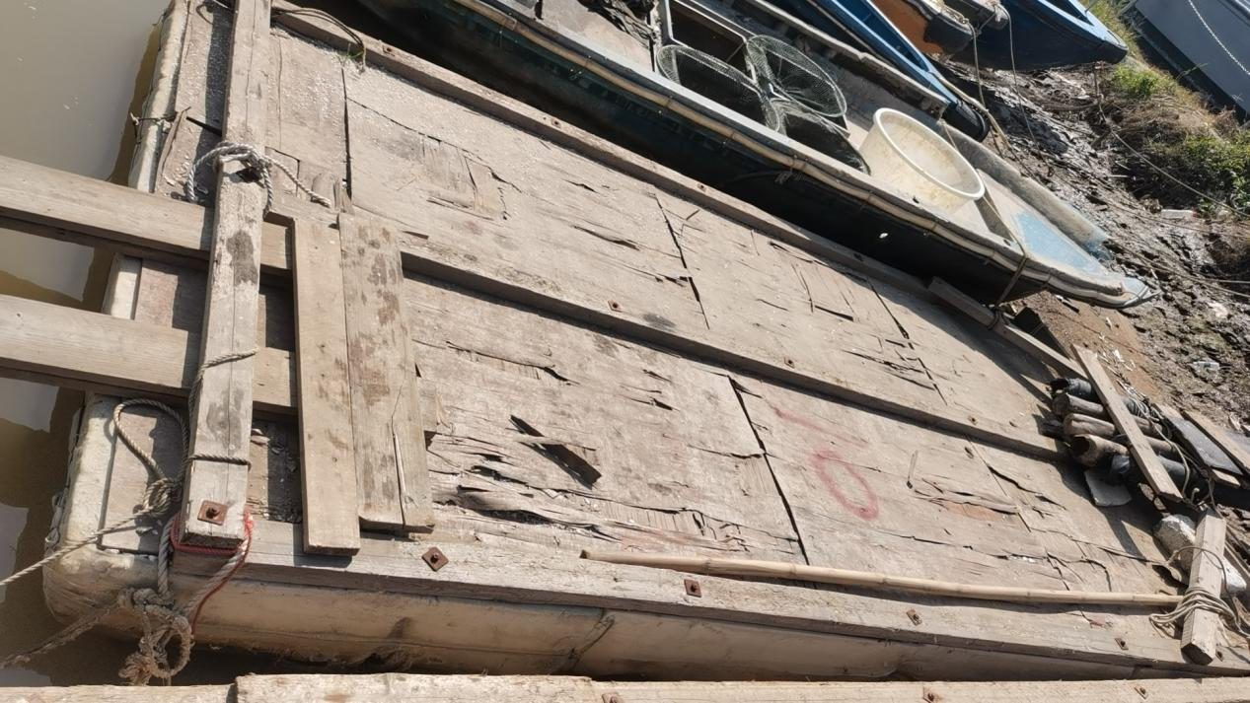

2号船：
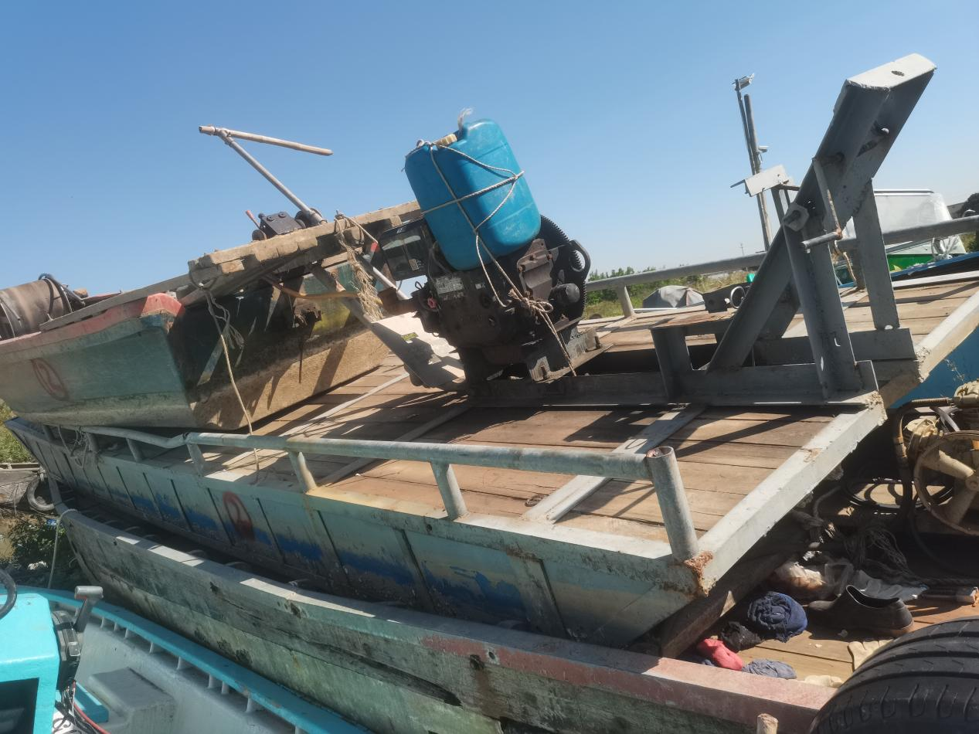

3号船：
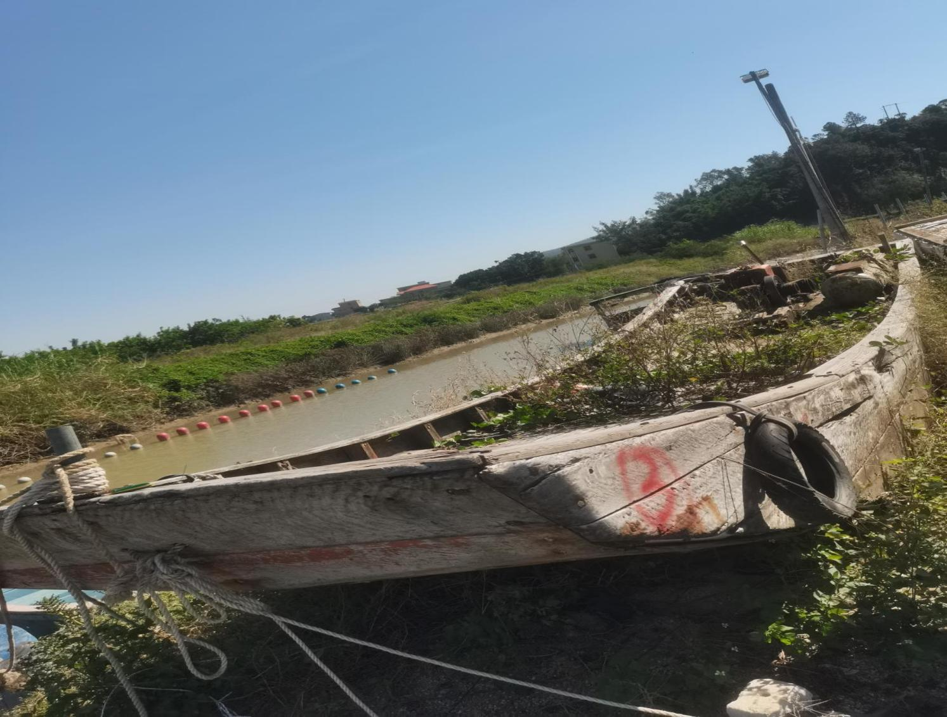
4号船：
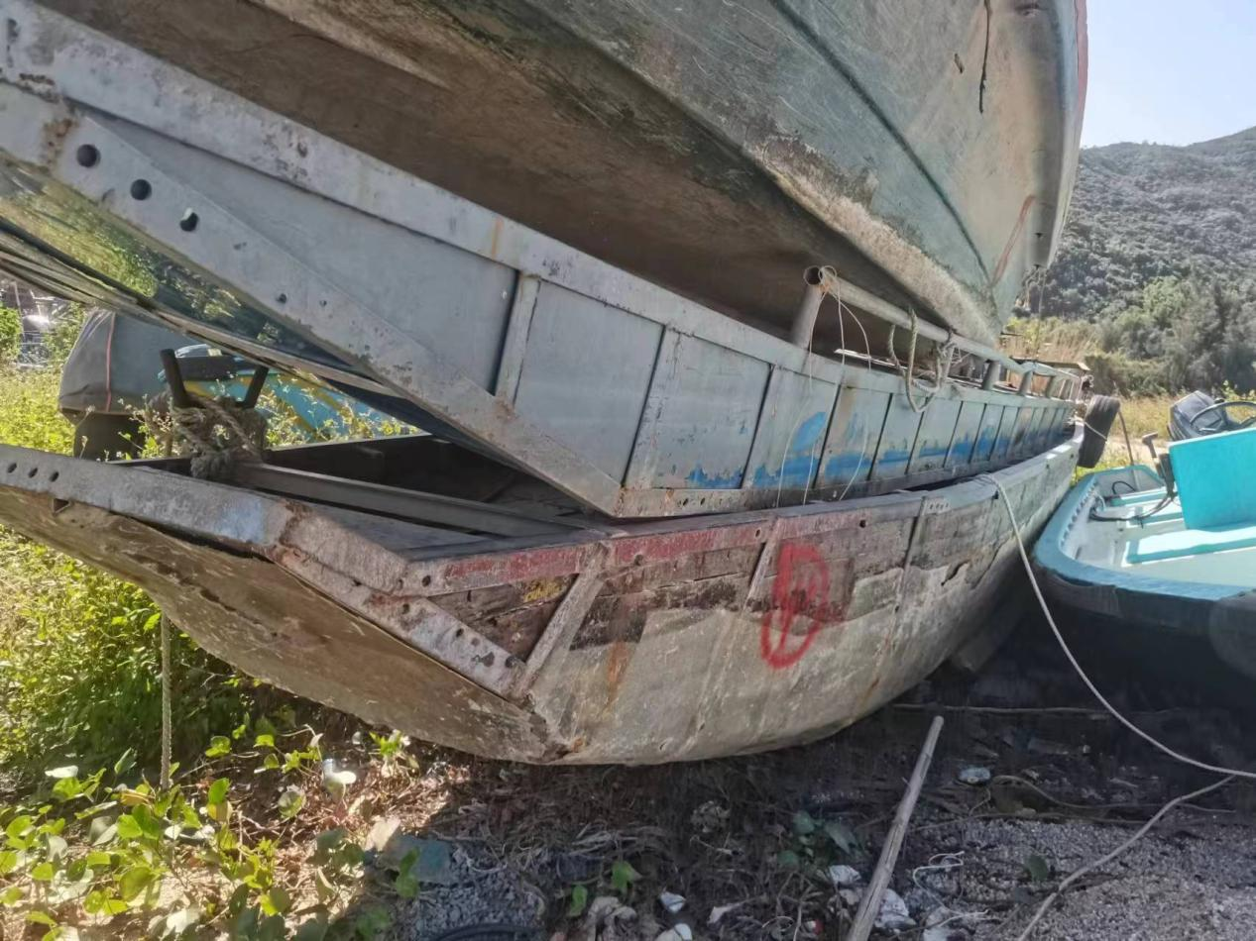
5号船：
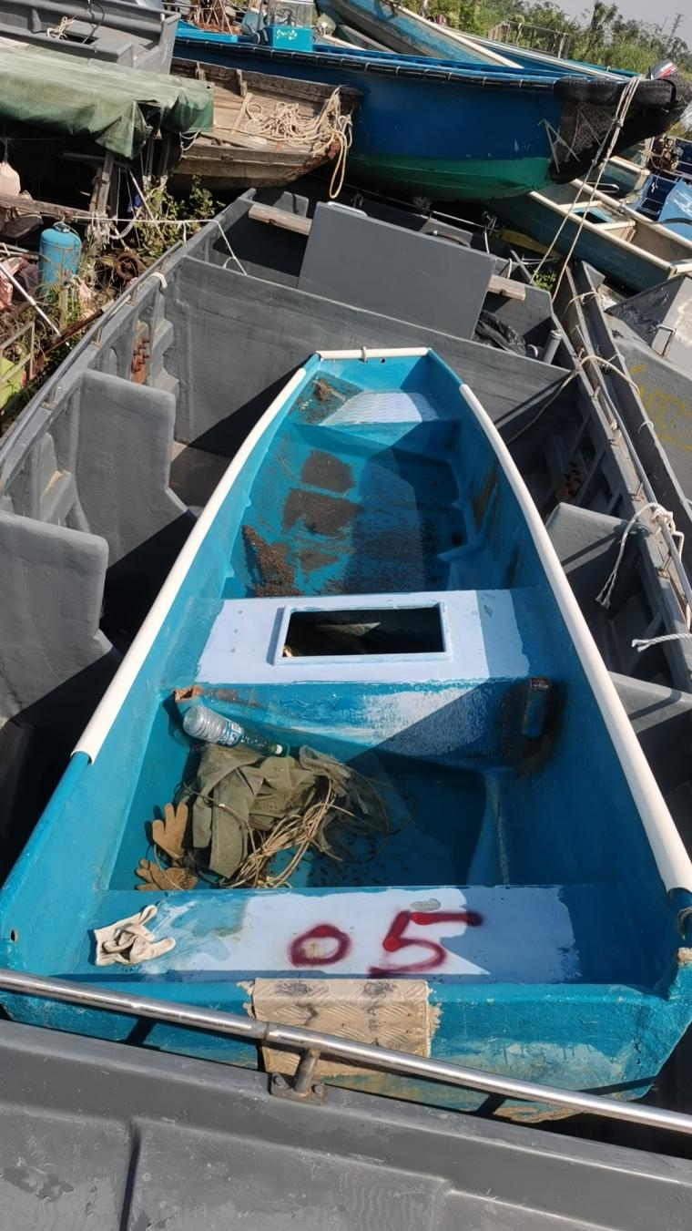
6号船：

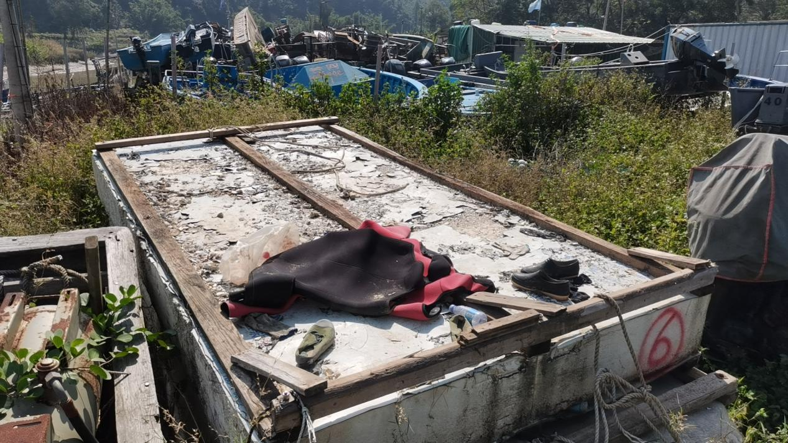

7号船：
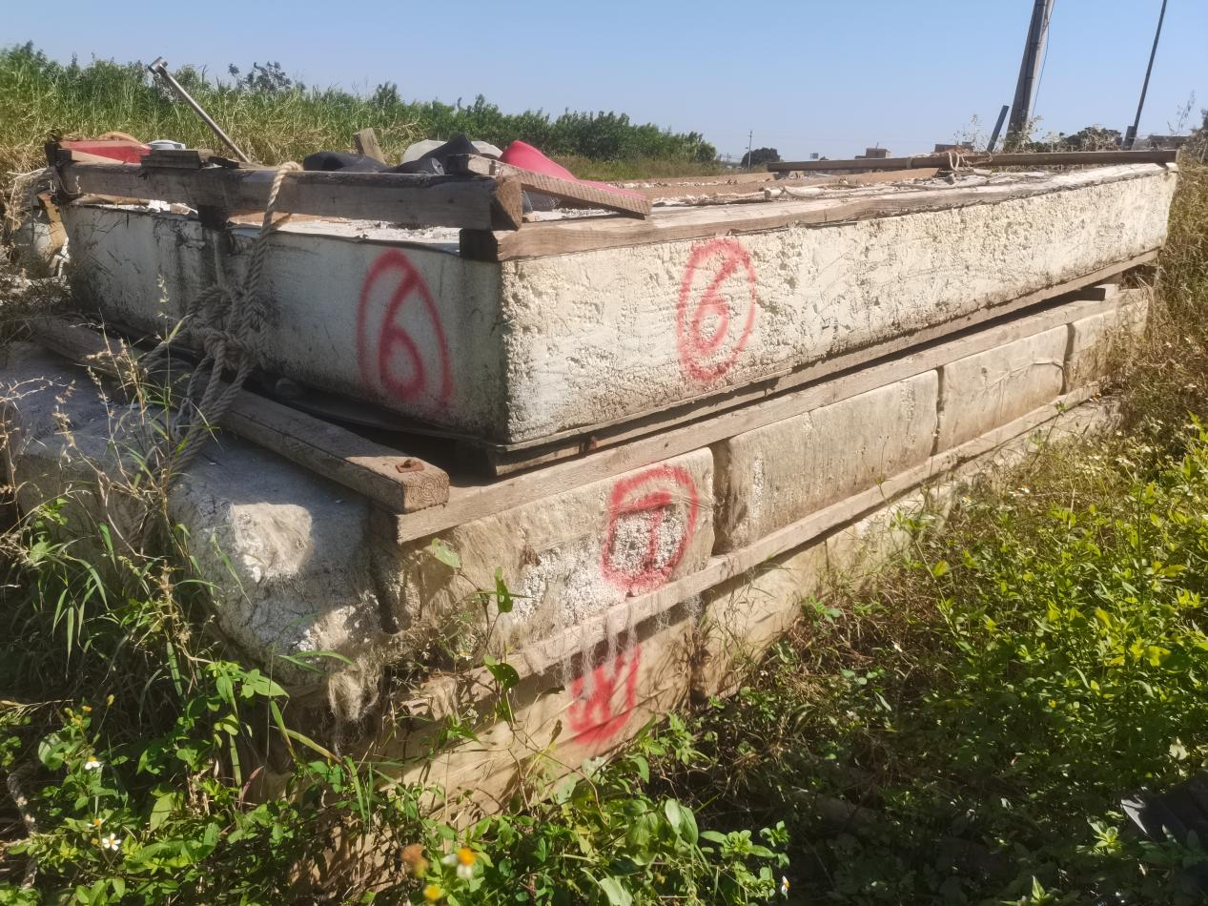
8号船：
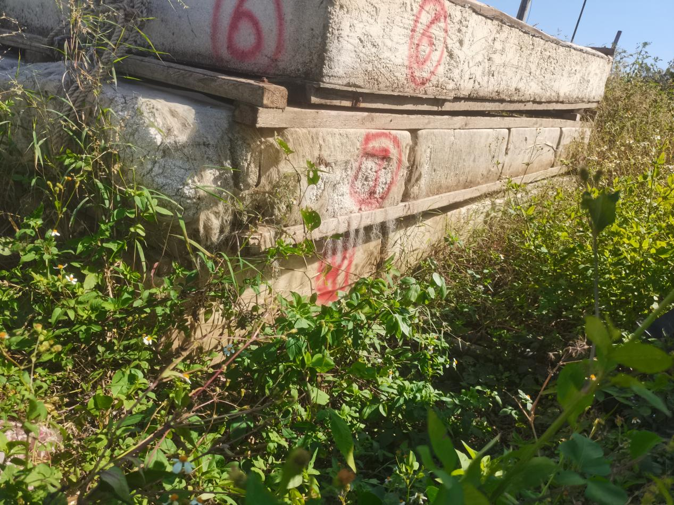
9号船：
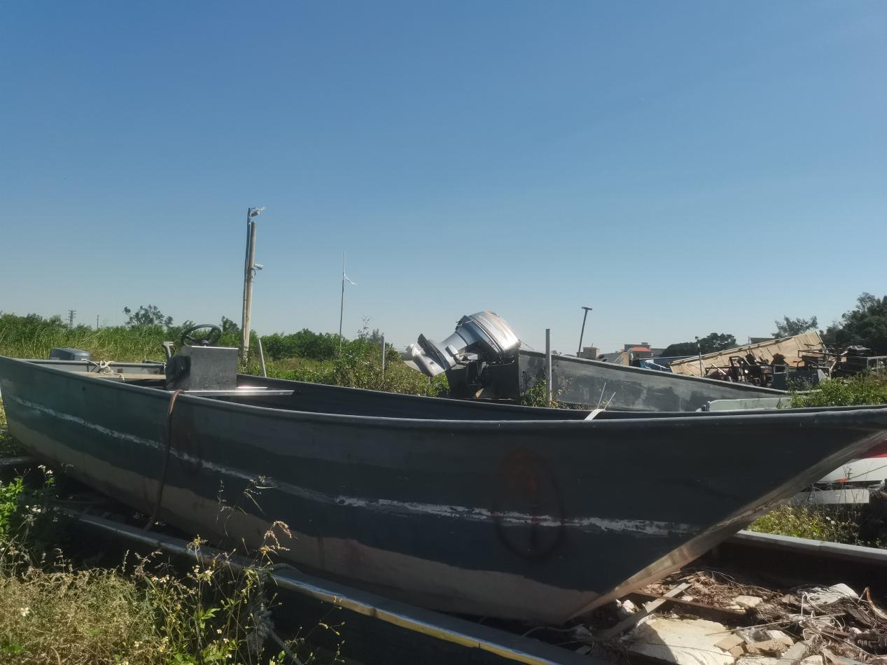
10号船：
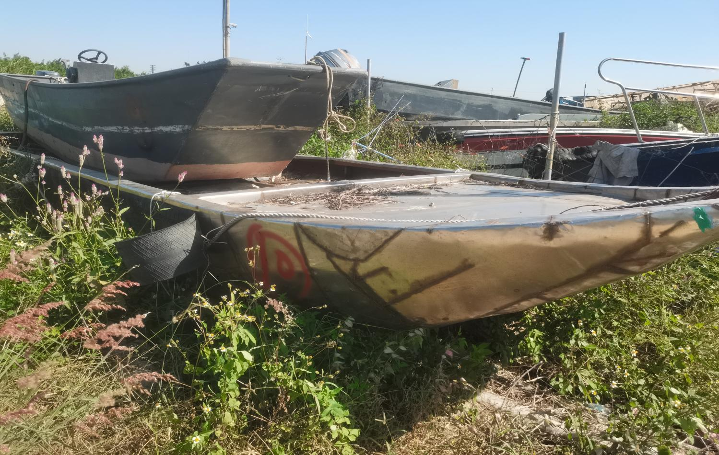
11号船：
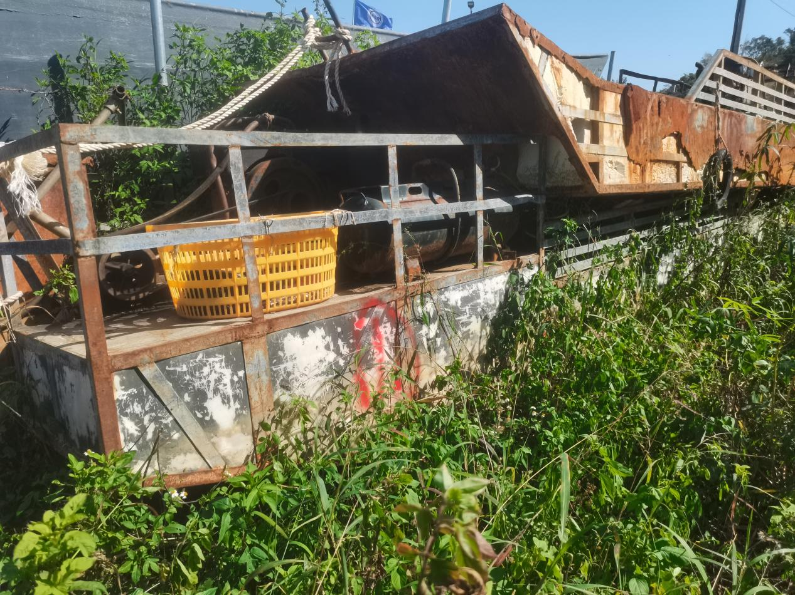
12号船：
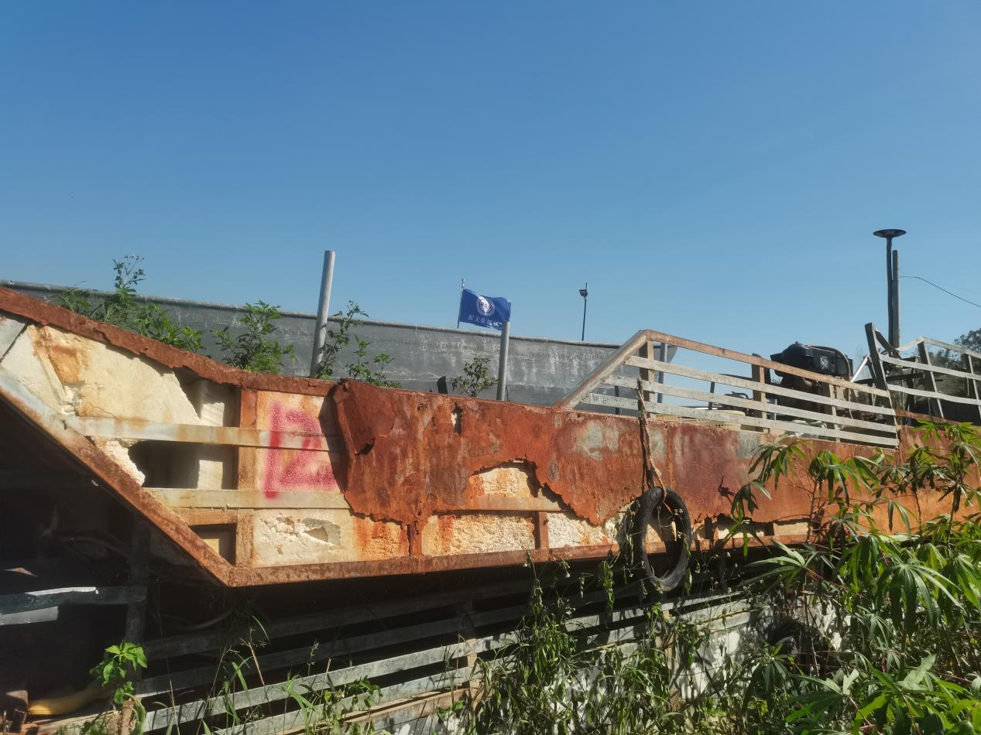
13号船：
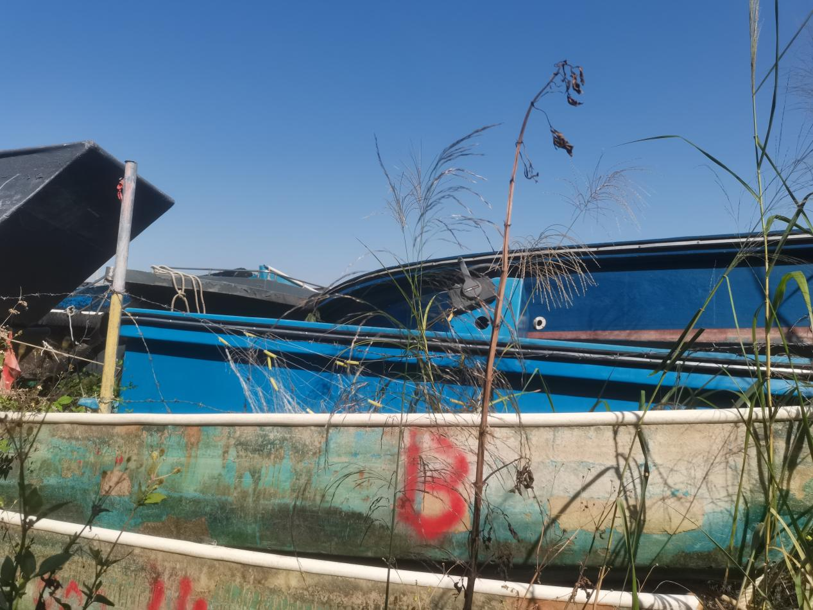
14号船：
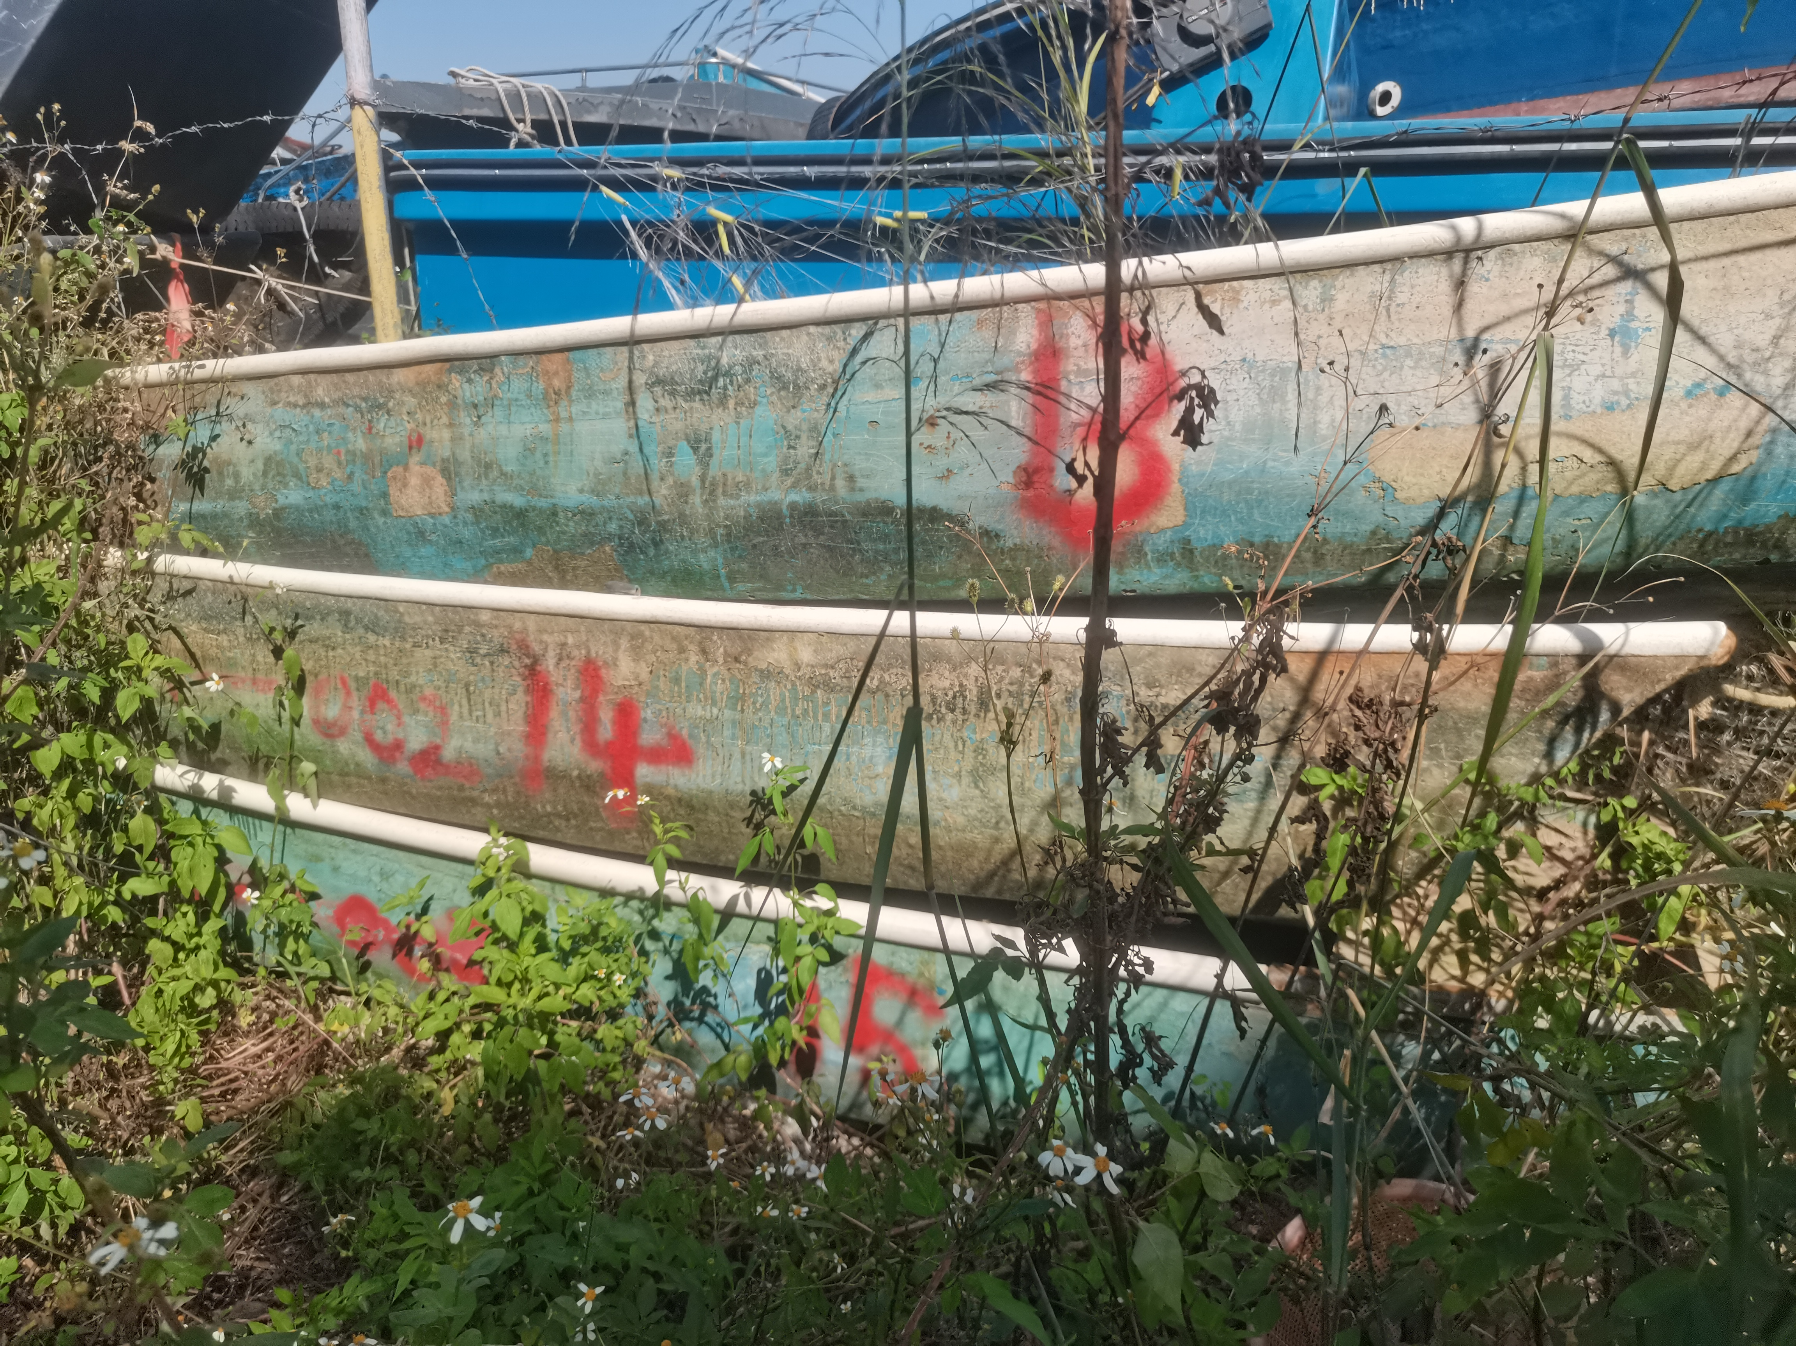
15号船：
16号船：
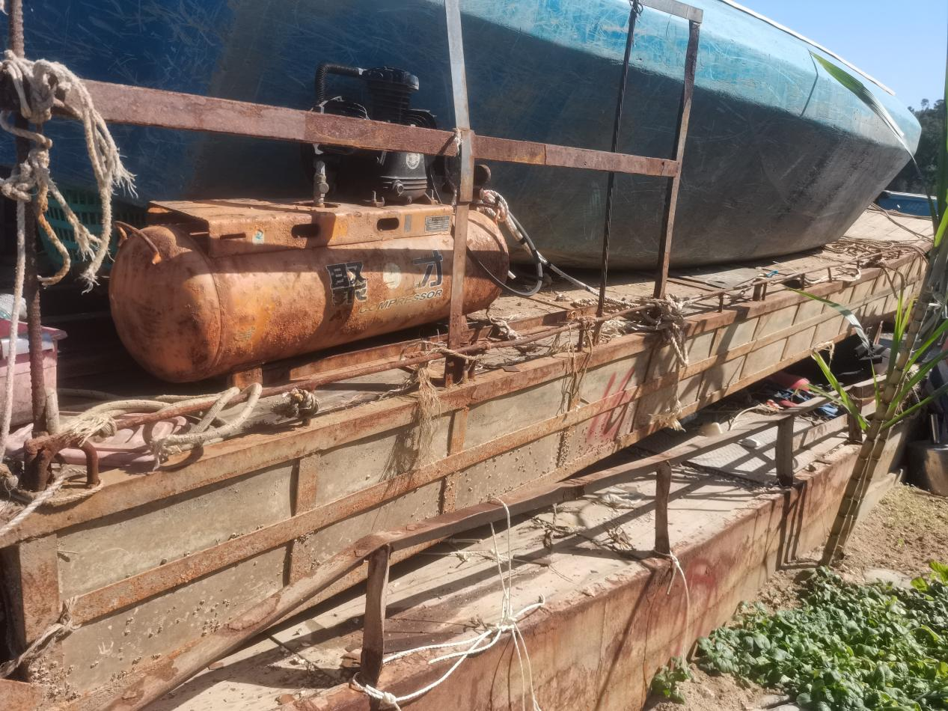
17号船：
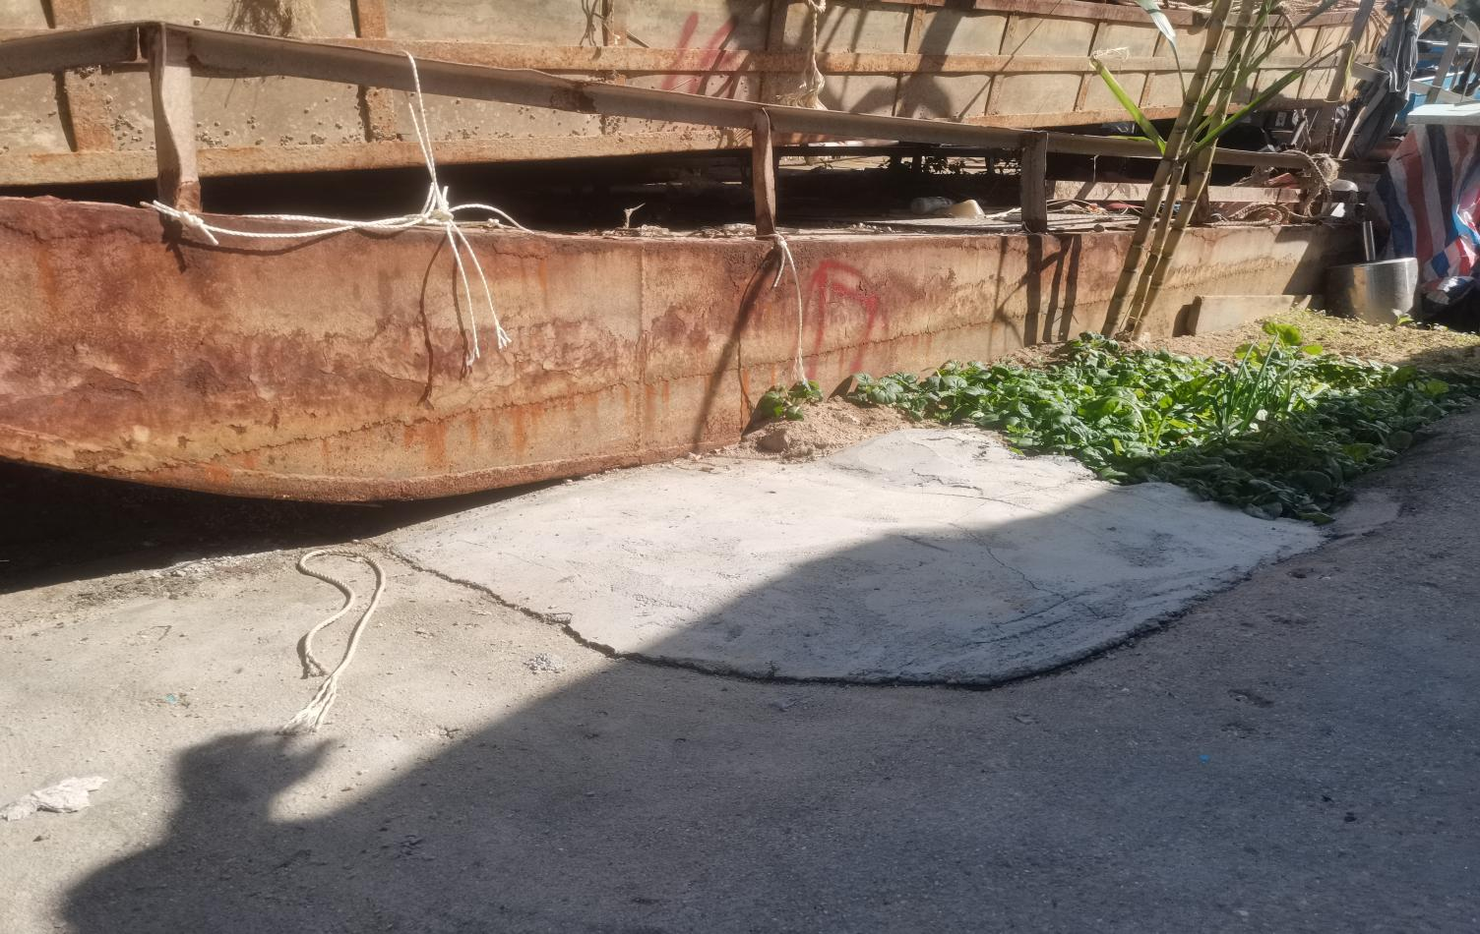
18号船：
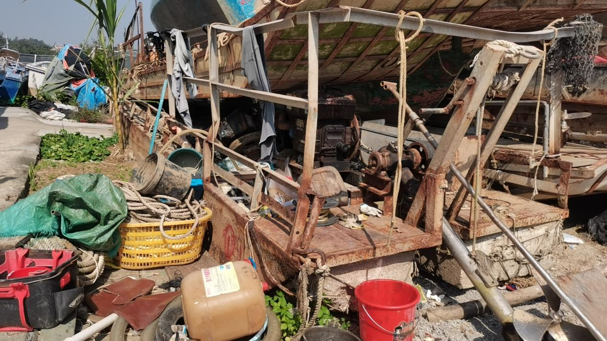

19号船：
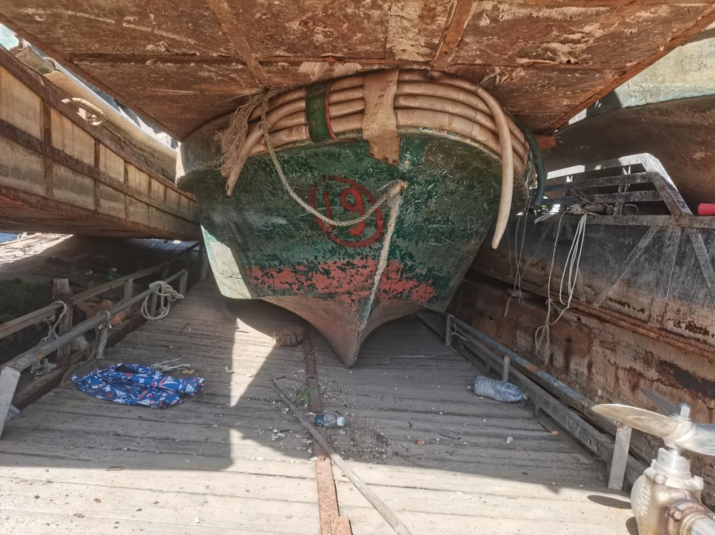
20号船：
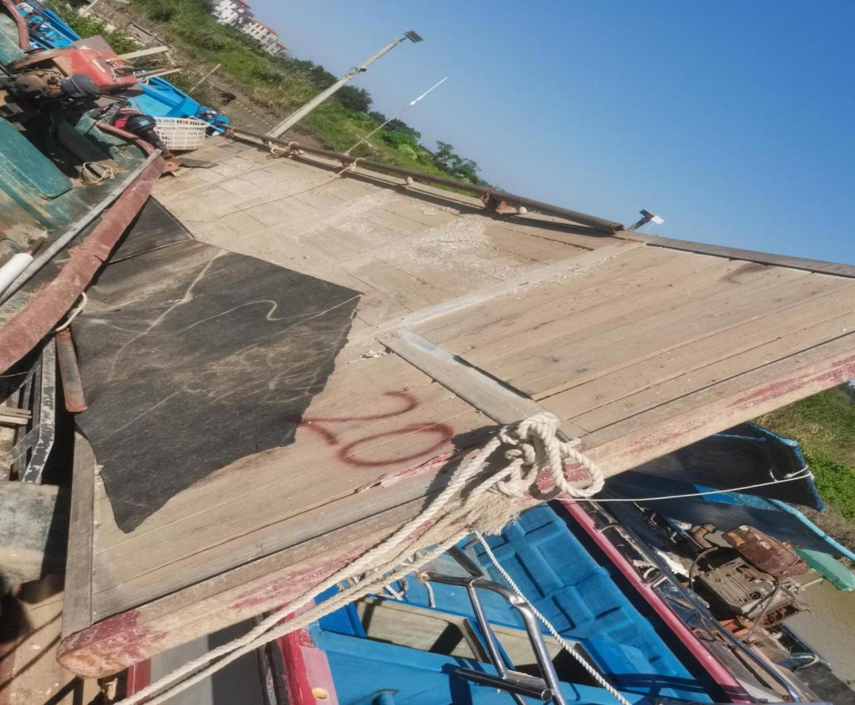
21号船：
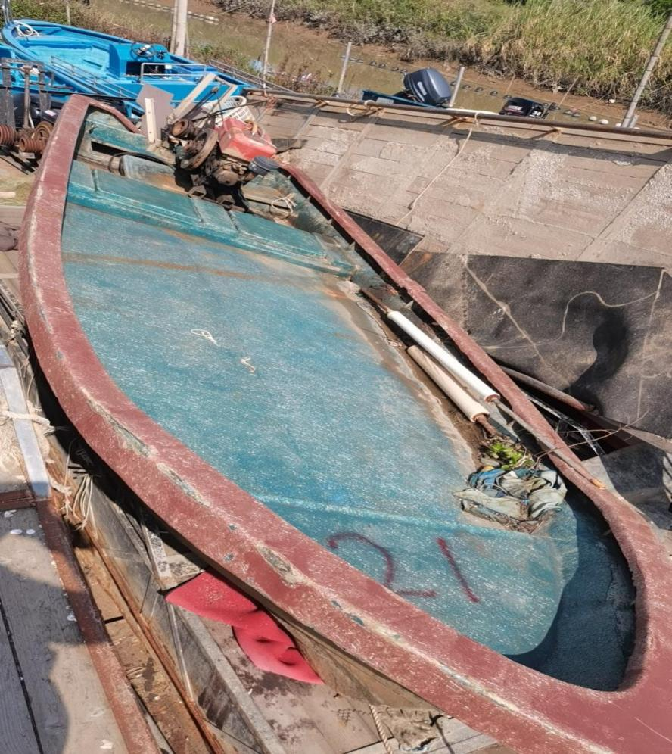
22号船：
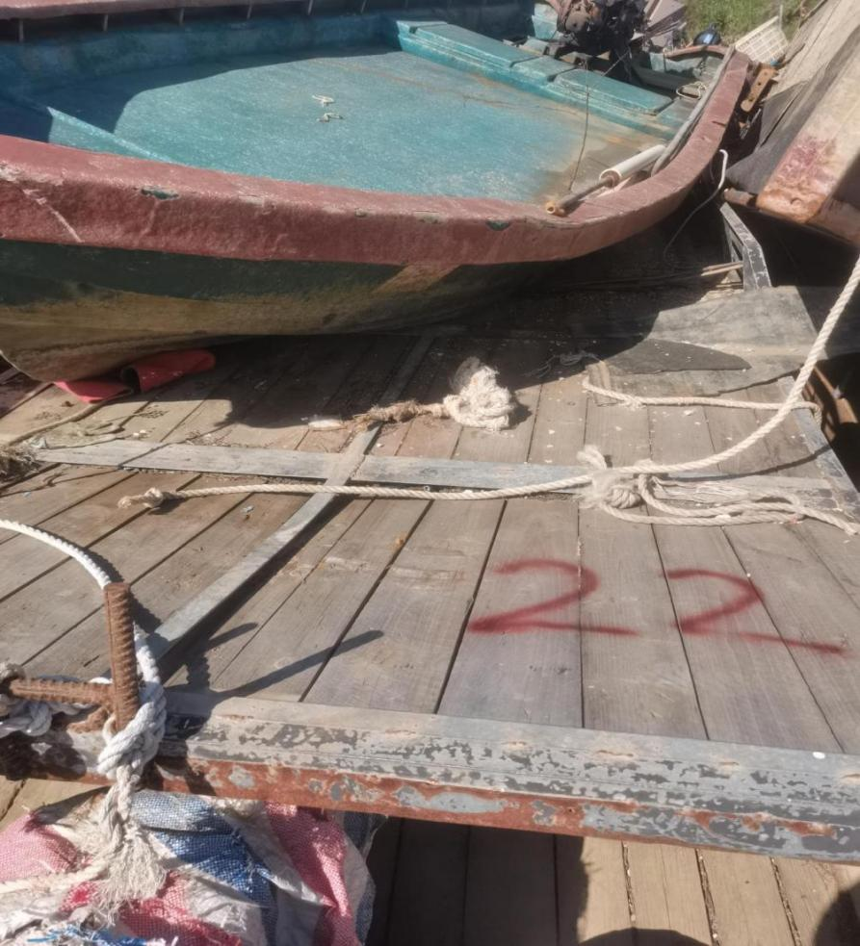
23号船：
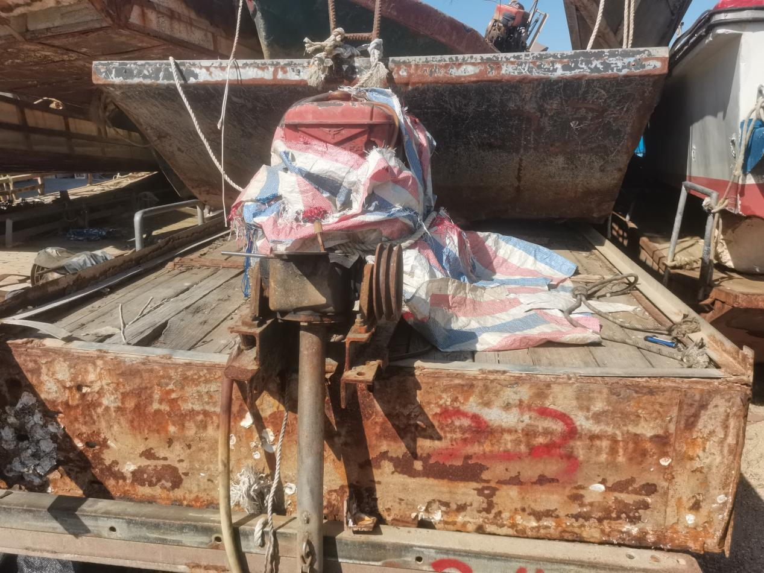
24号船：
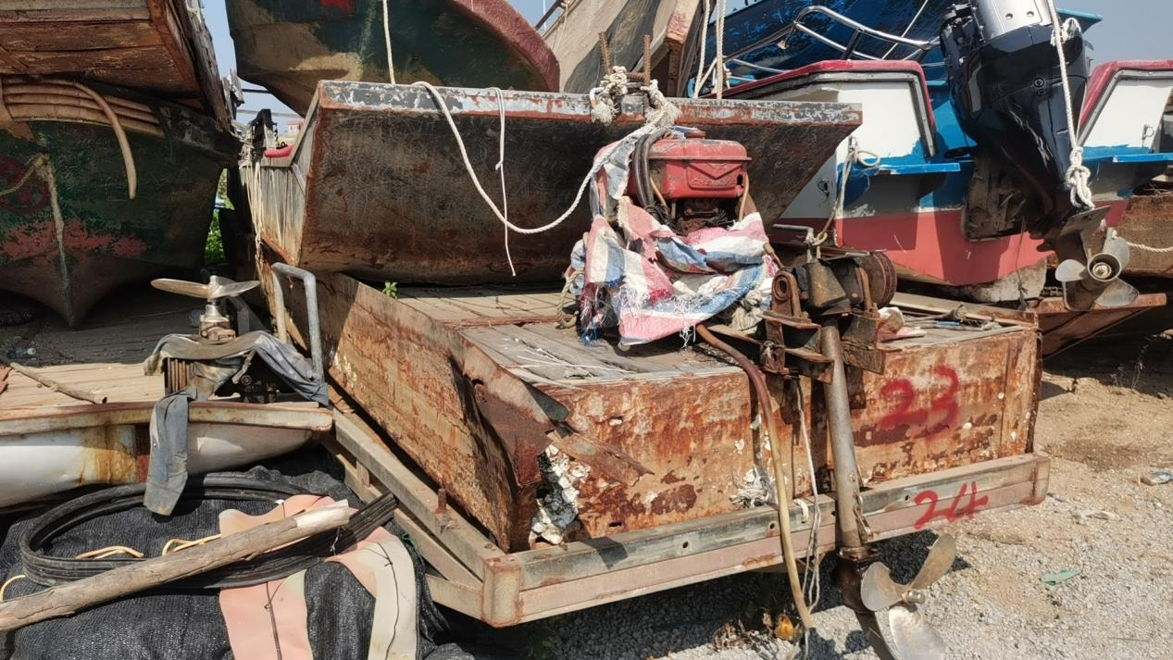
25号船：
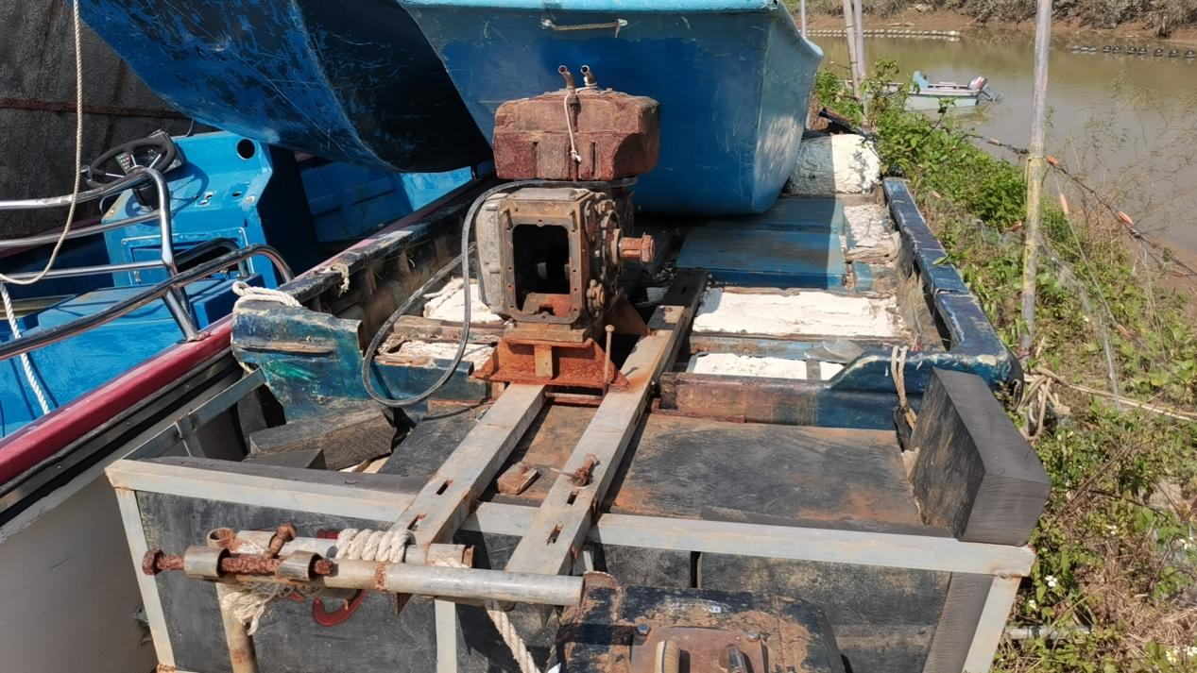
26号船：
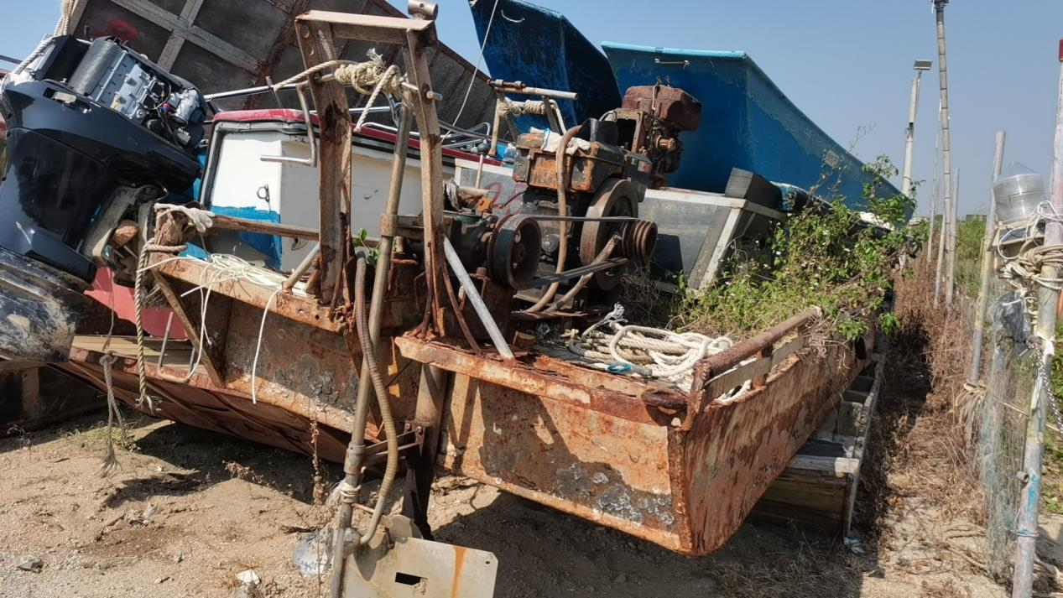

27号船：
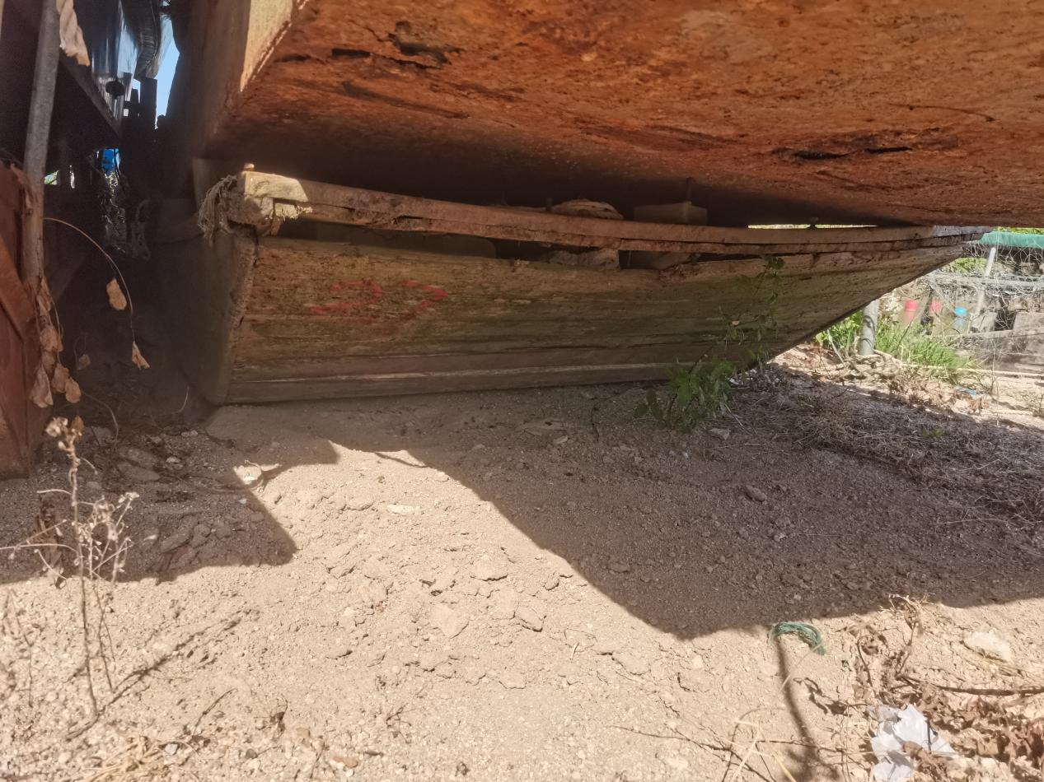
28号船：
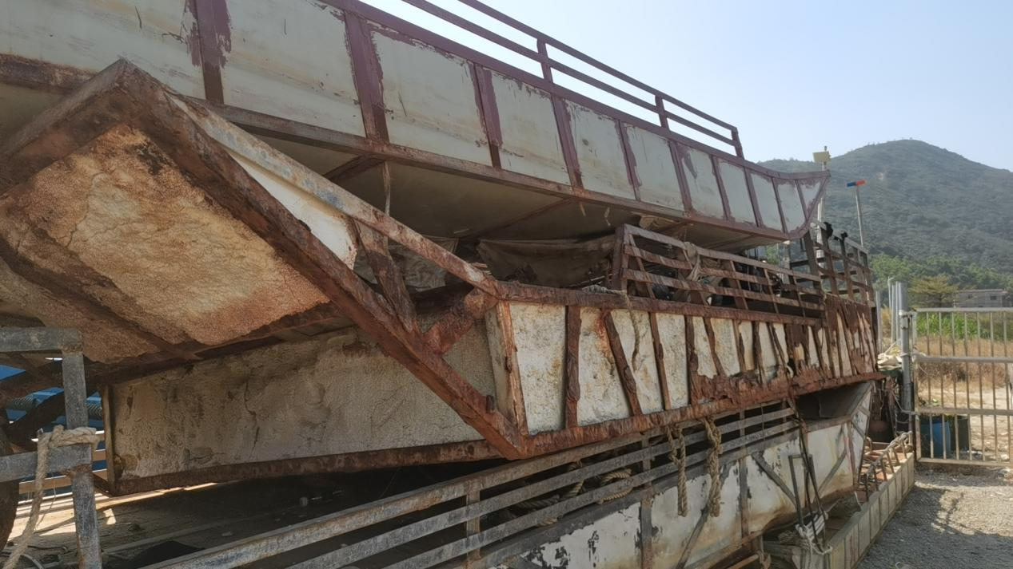
29号船：
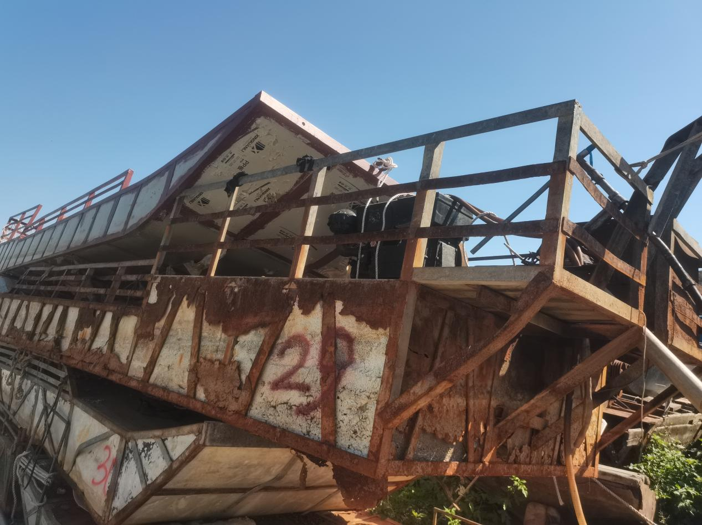
30号船：
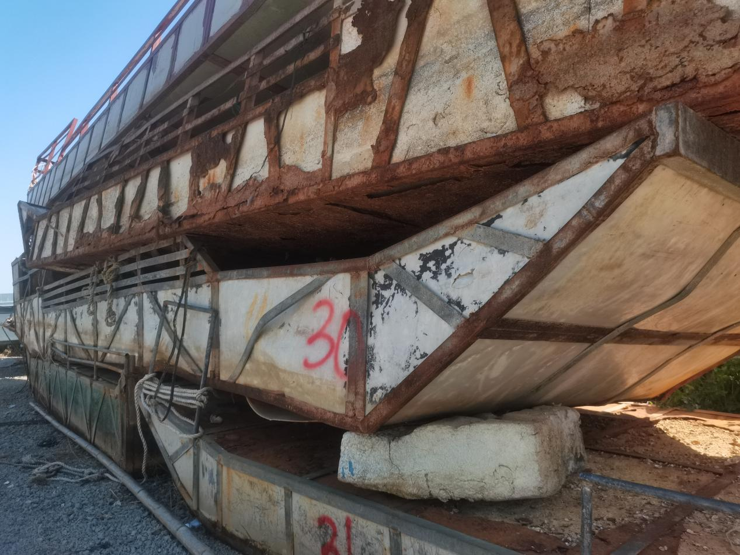
31号船：
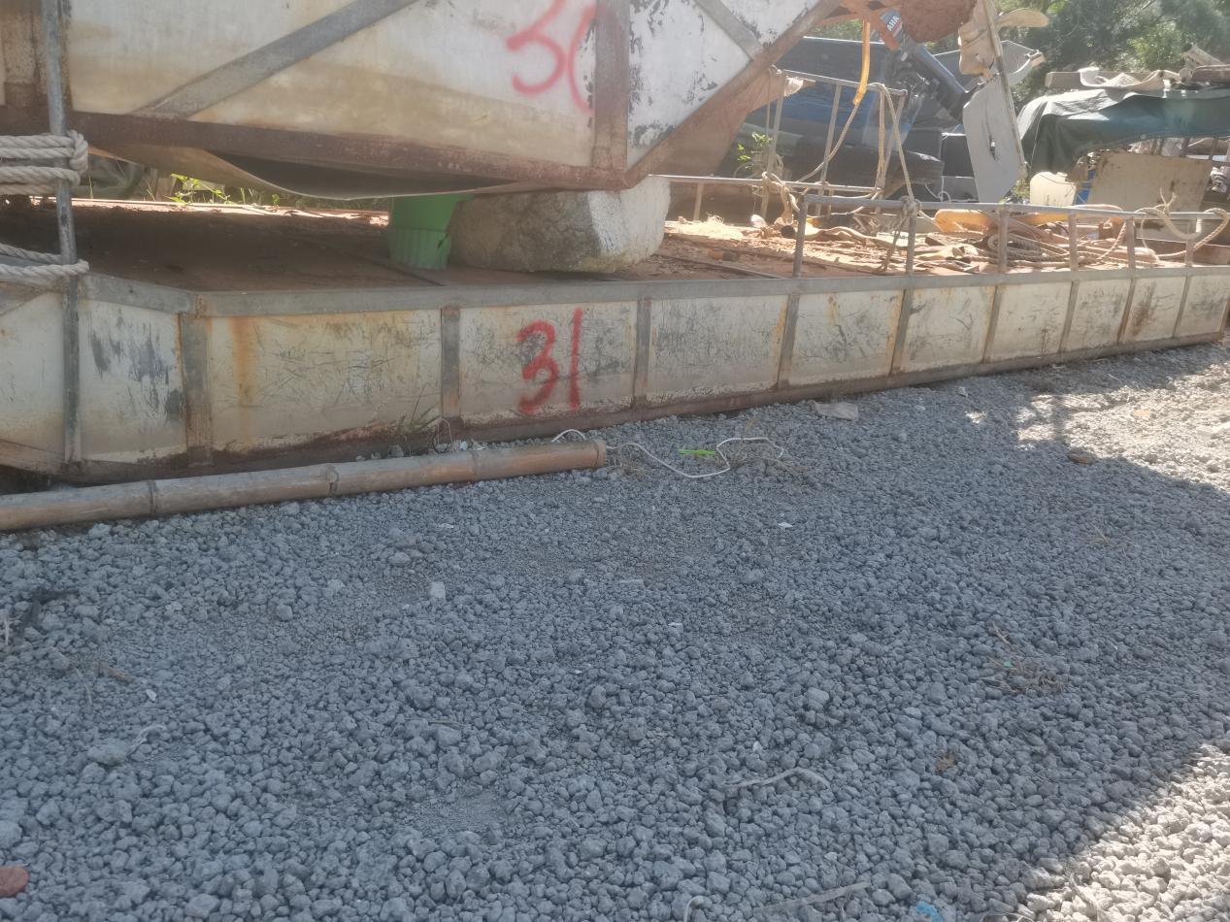
32号船：
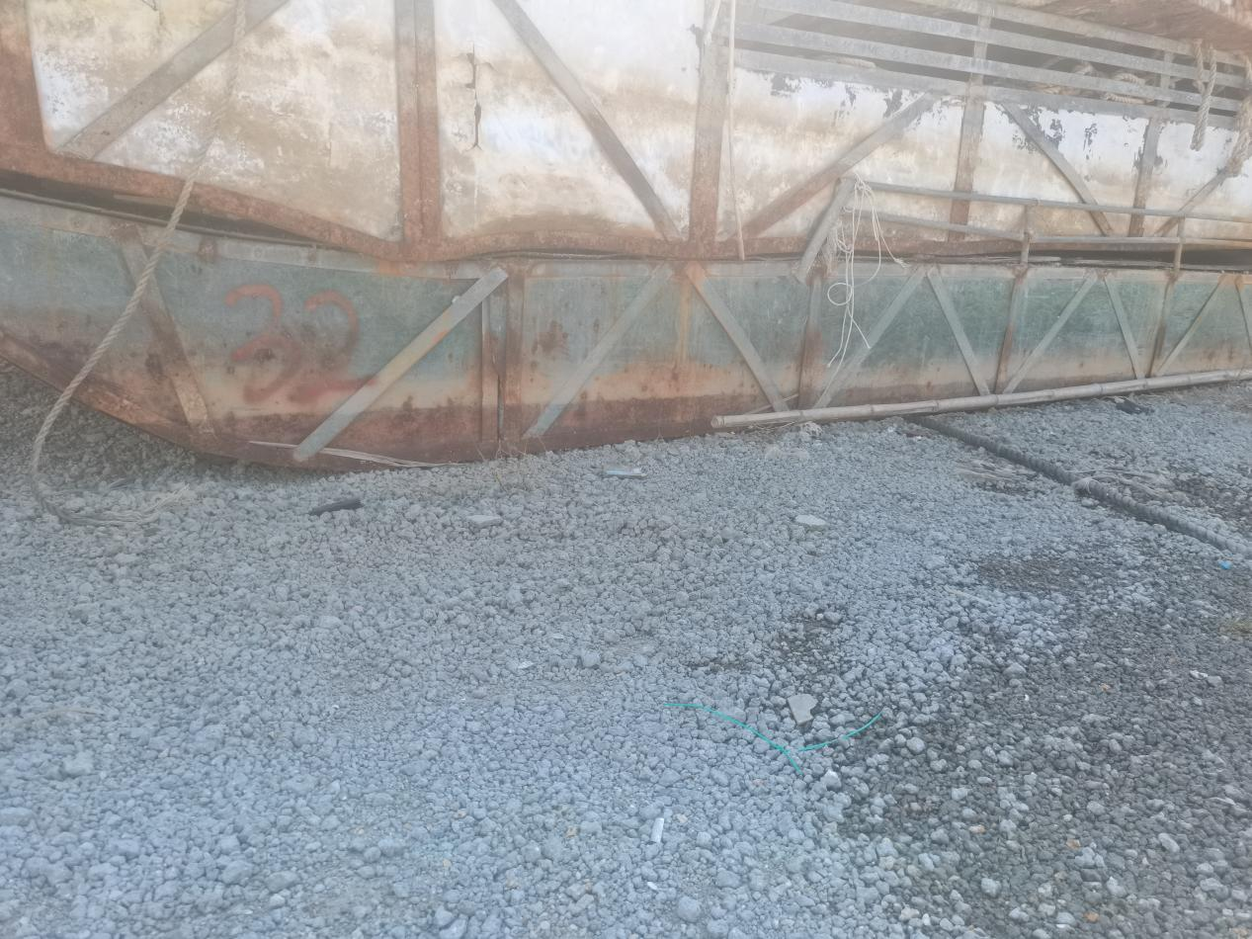
33号船：
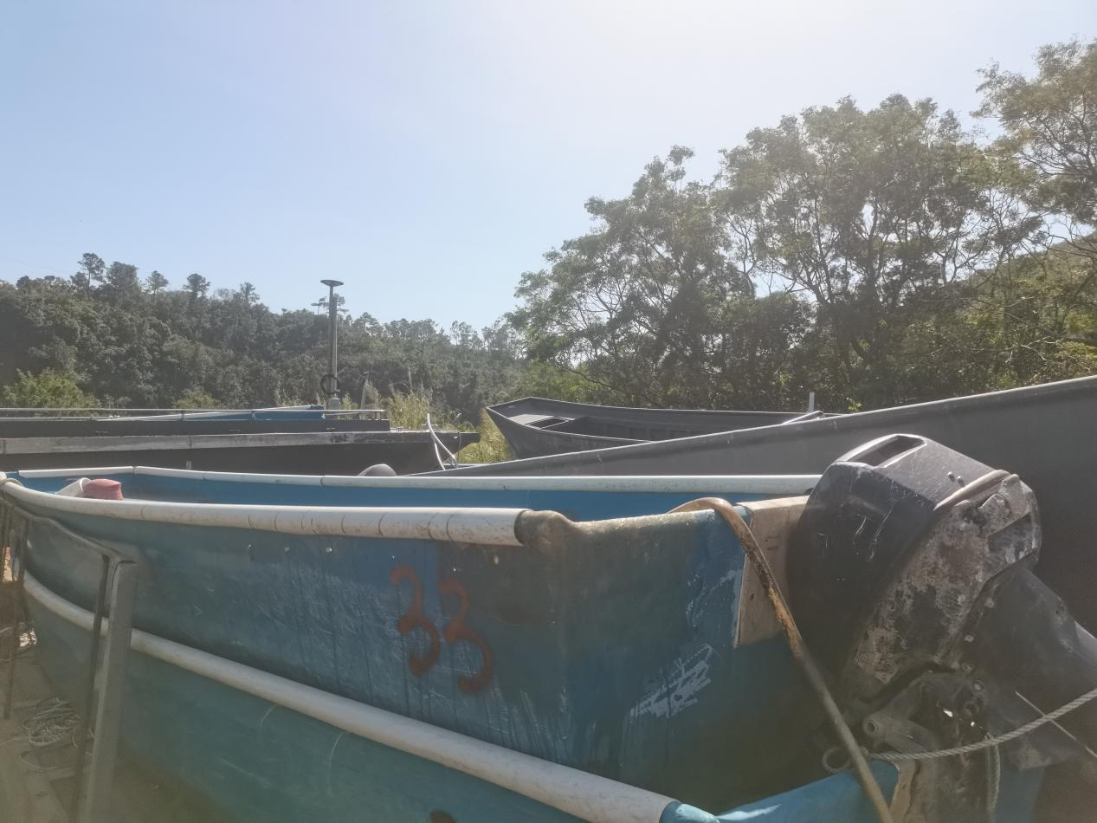
34号船：
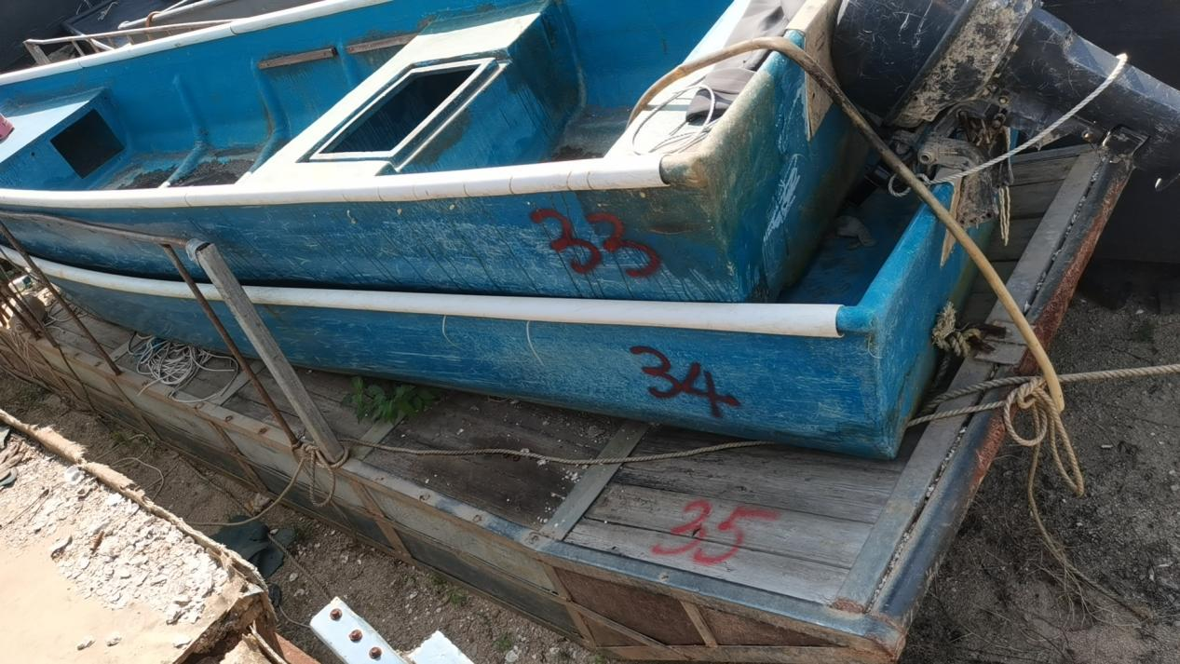
35号船：
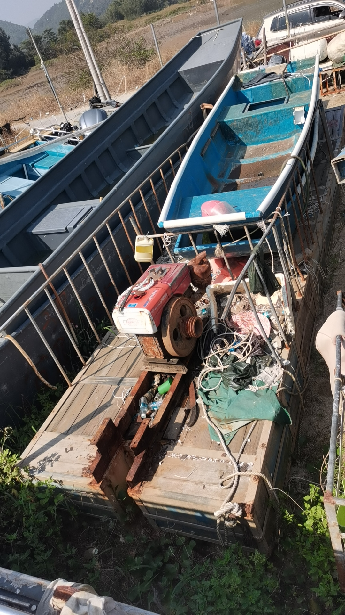
36号船：
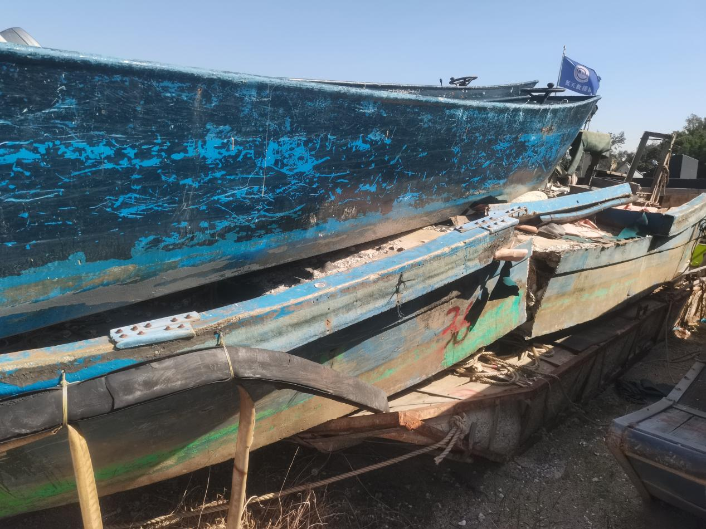
37号船：
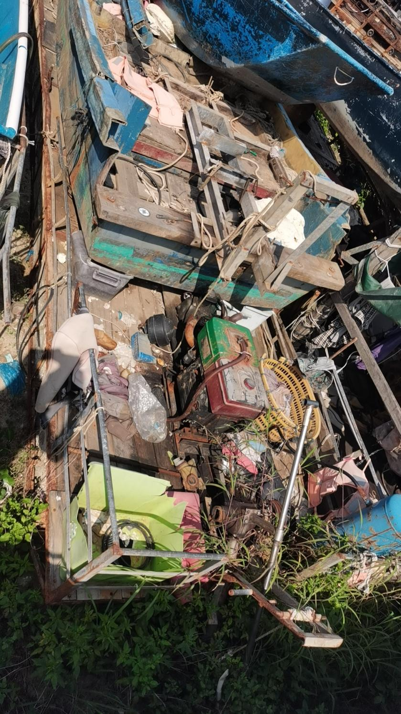
38号船：
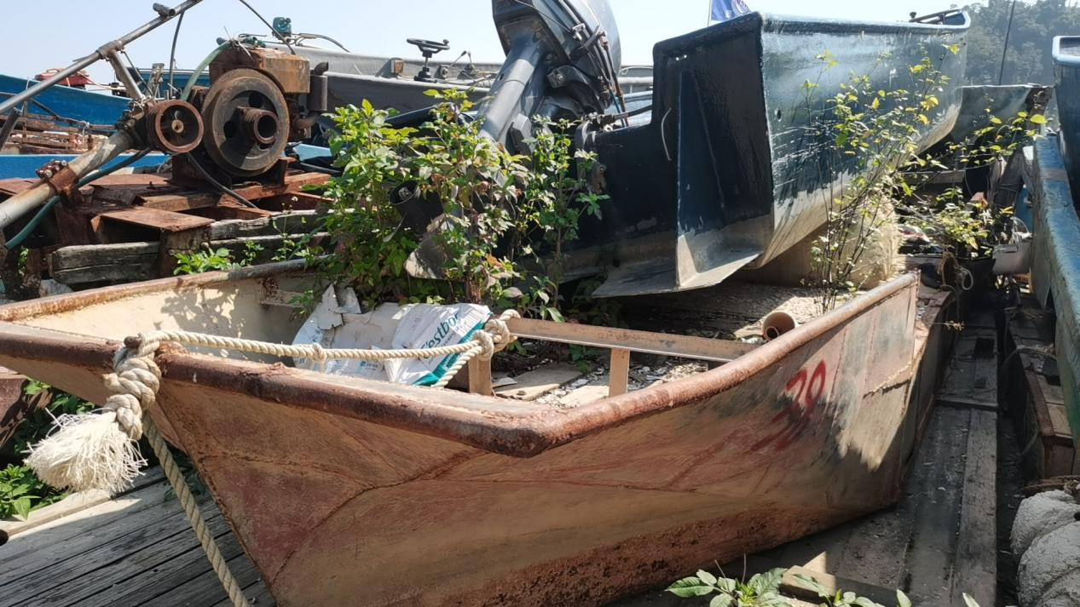
39号船：
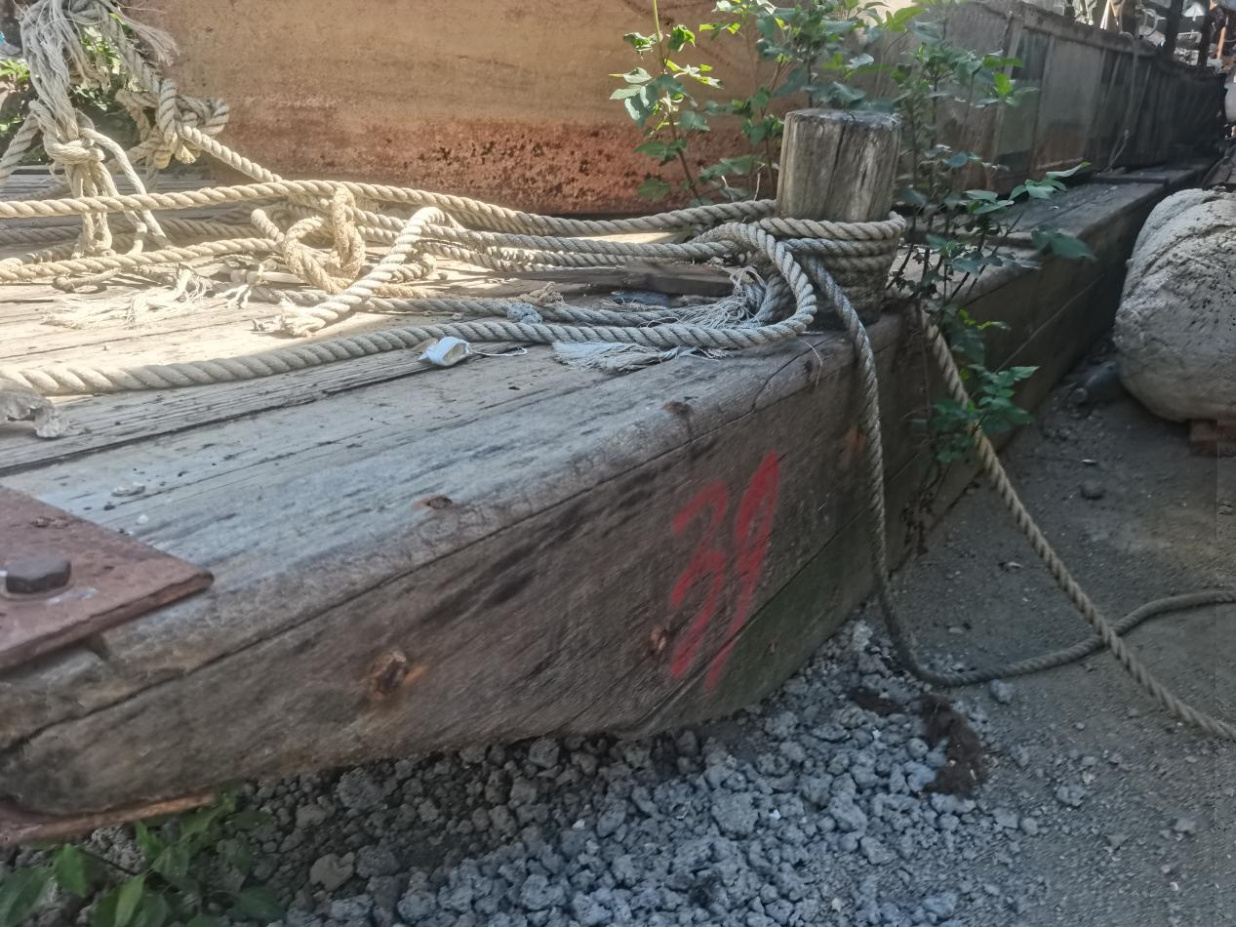
40号船：
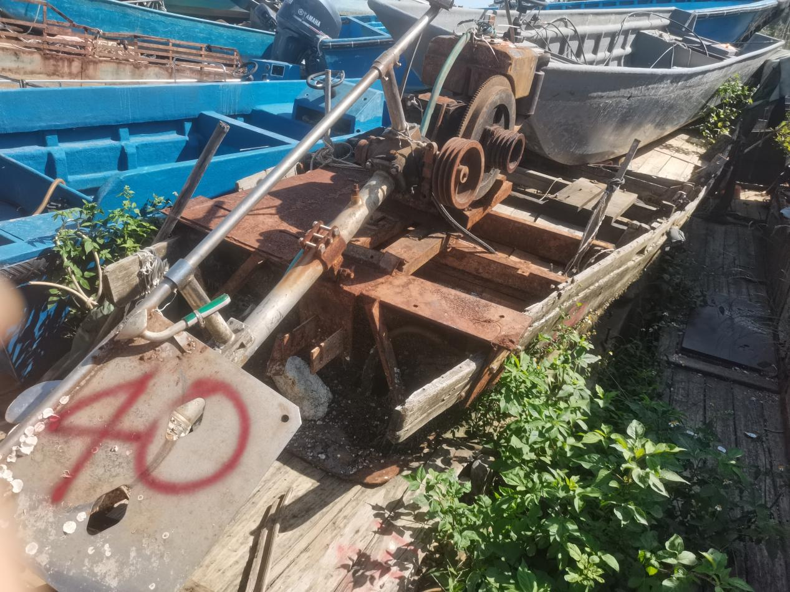
41号船：
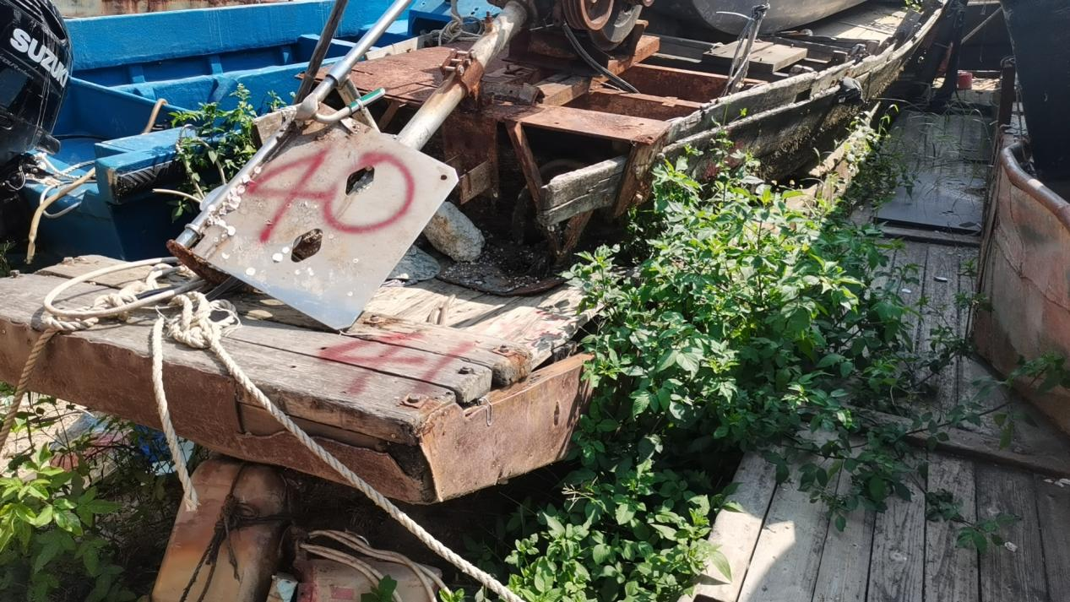
42号船：
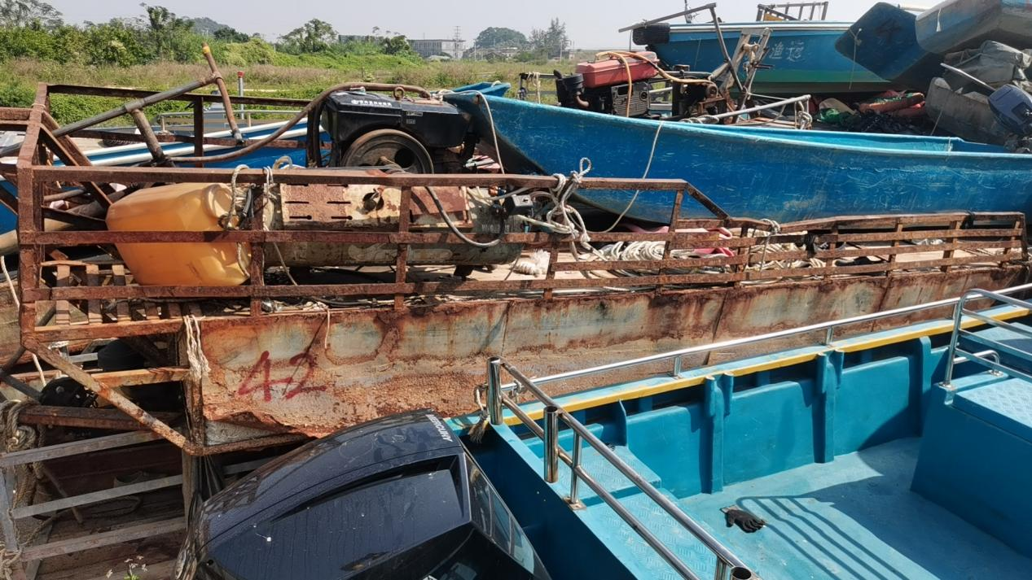
43号船：
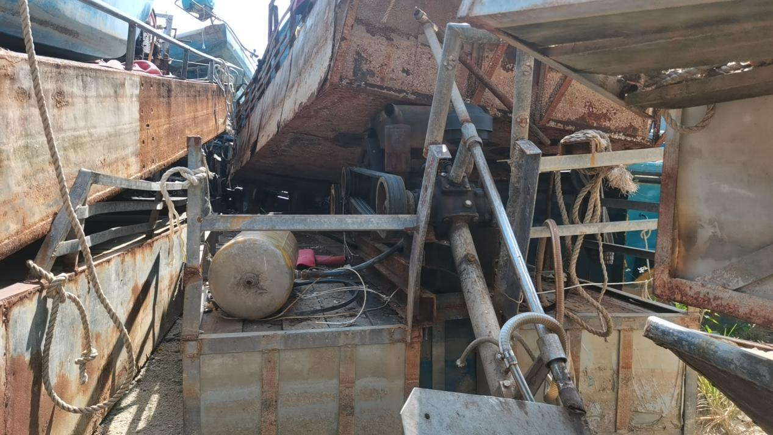

44号船：
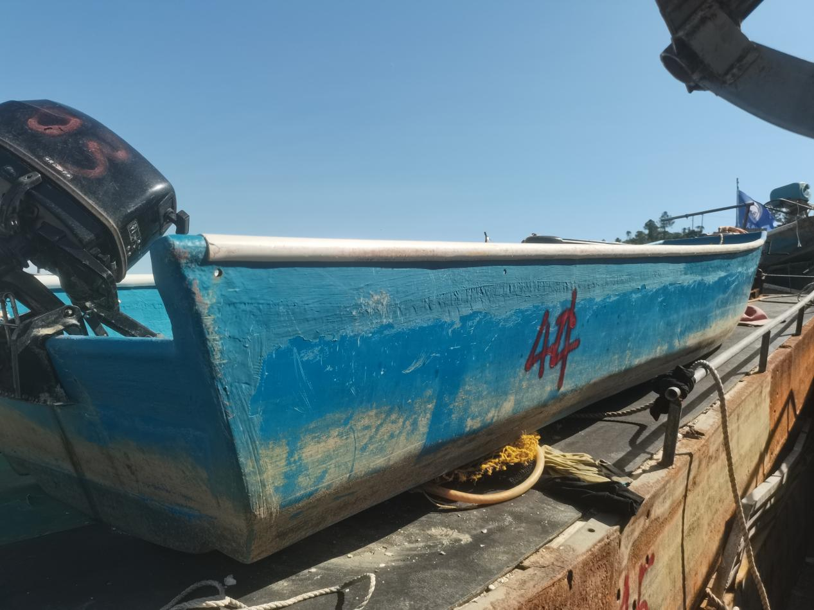
45号船：
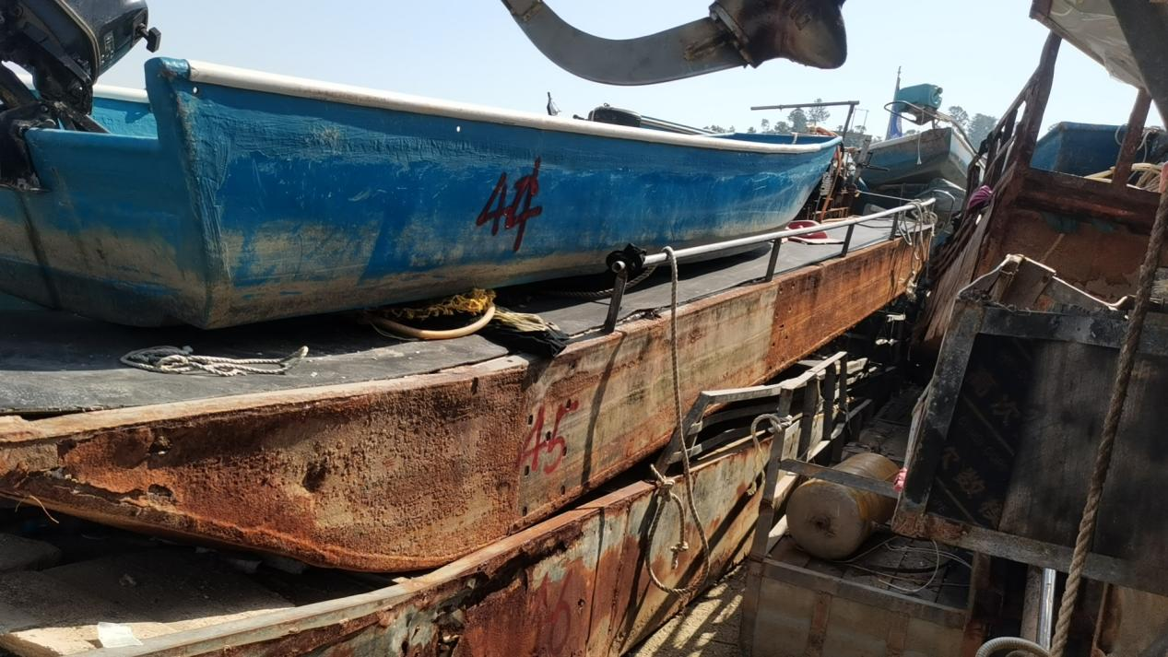
46号船：
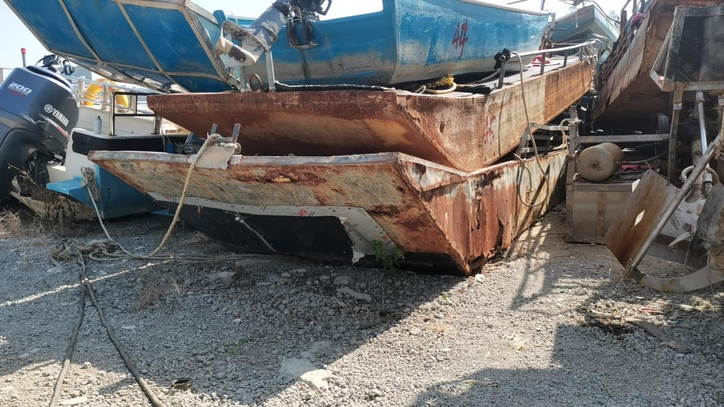
47号船：
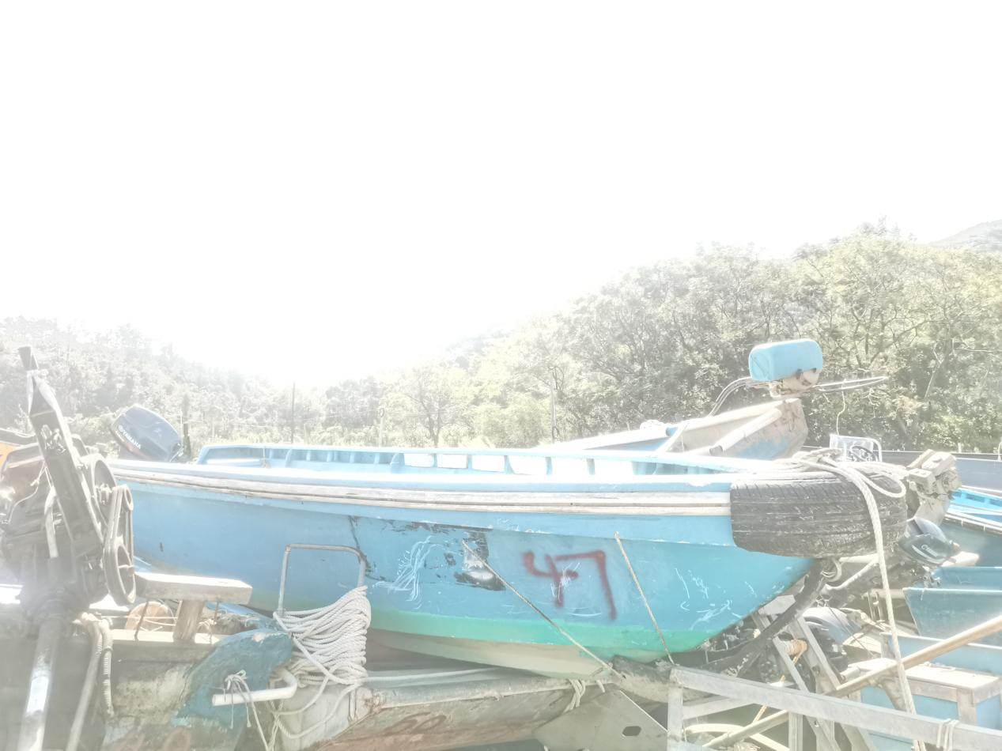
48号船：
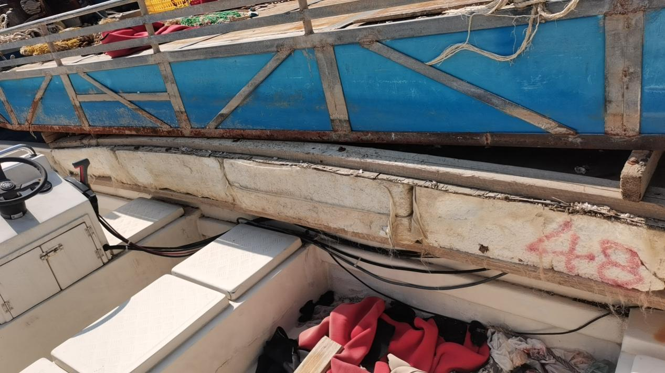
49号船：
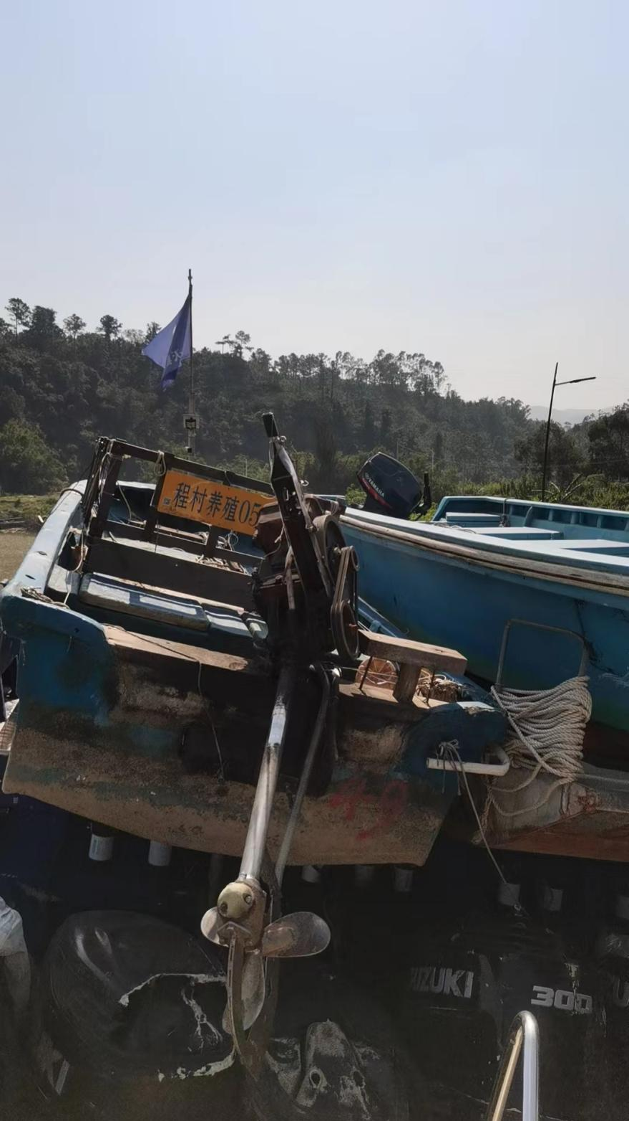

50号船：
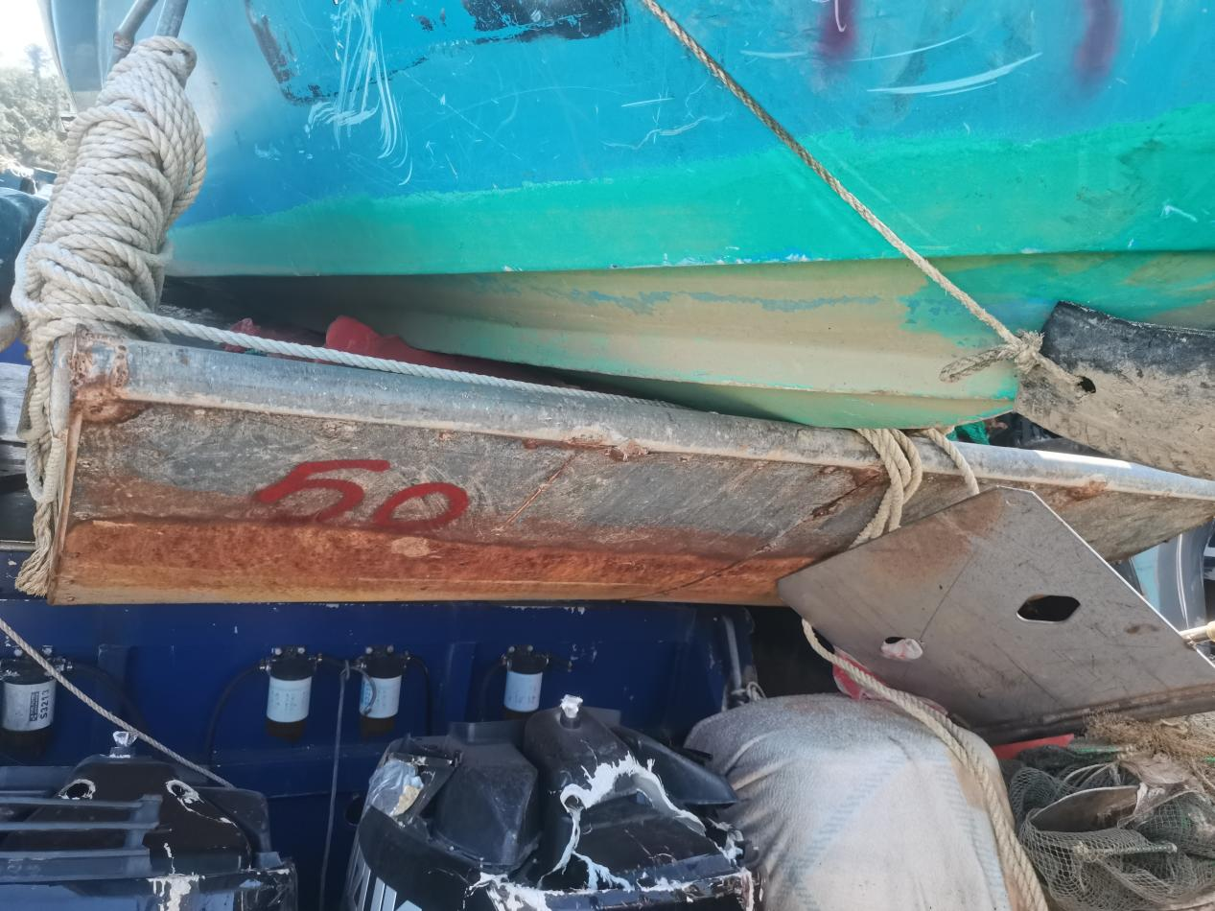
51号船：
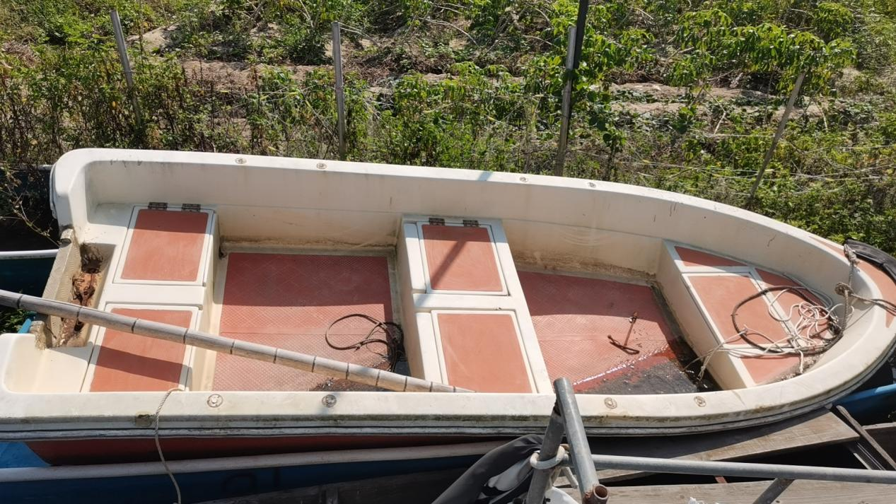
52号船：
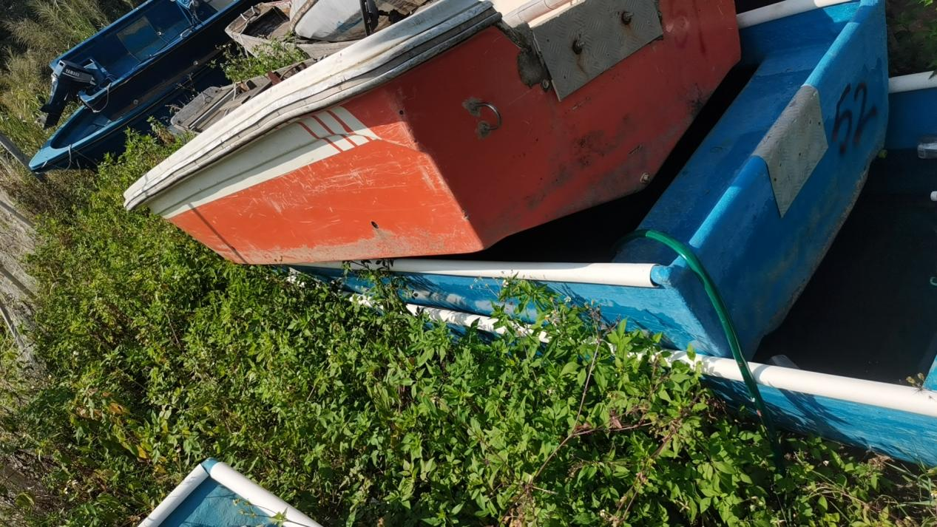
53号船：
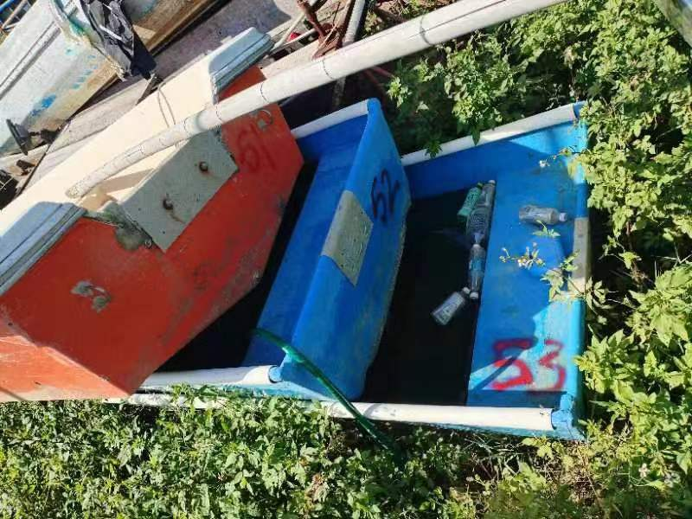
54号船：
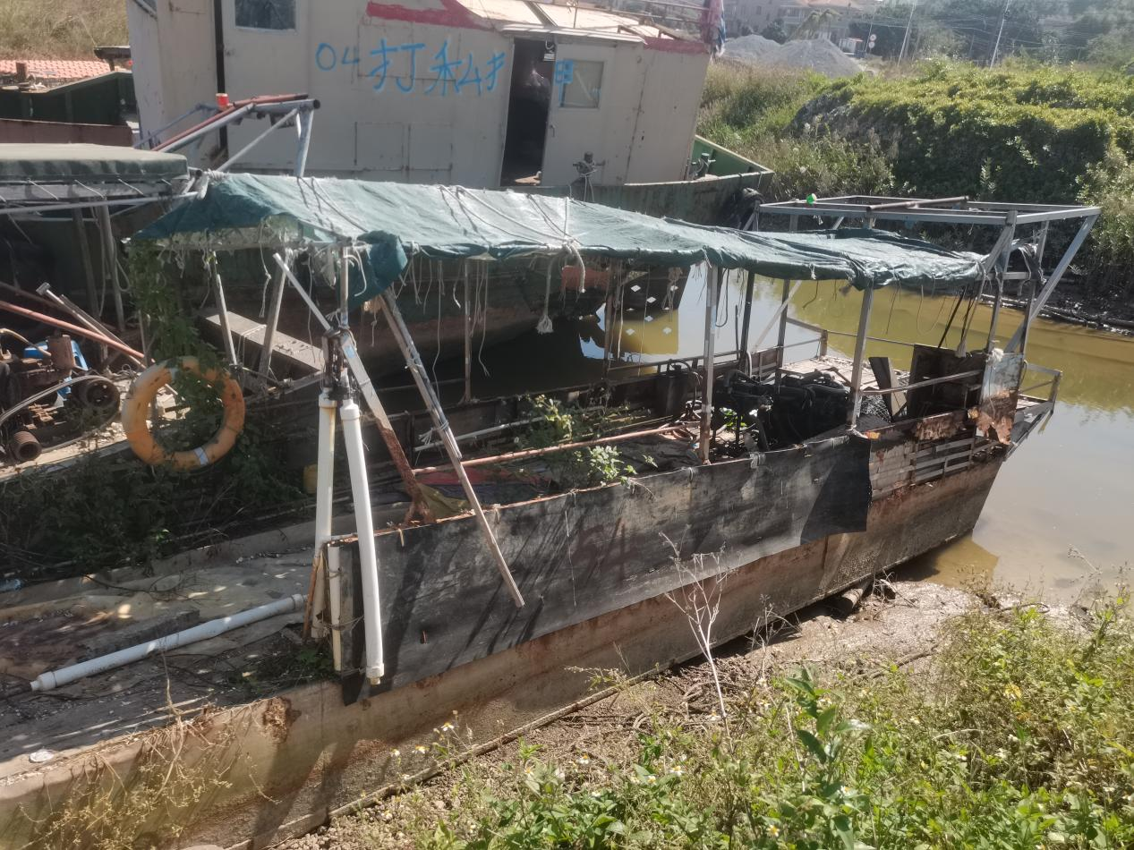
55号船：
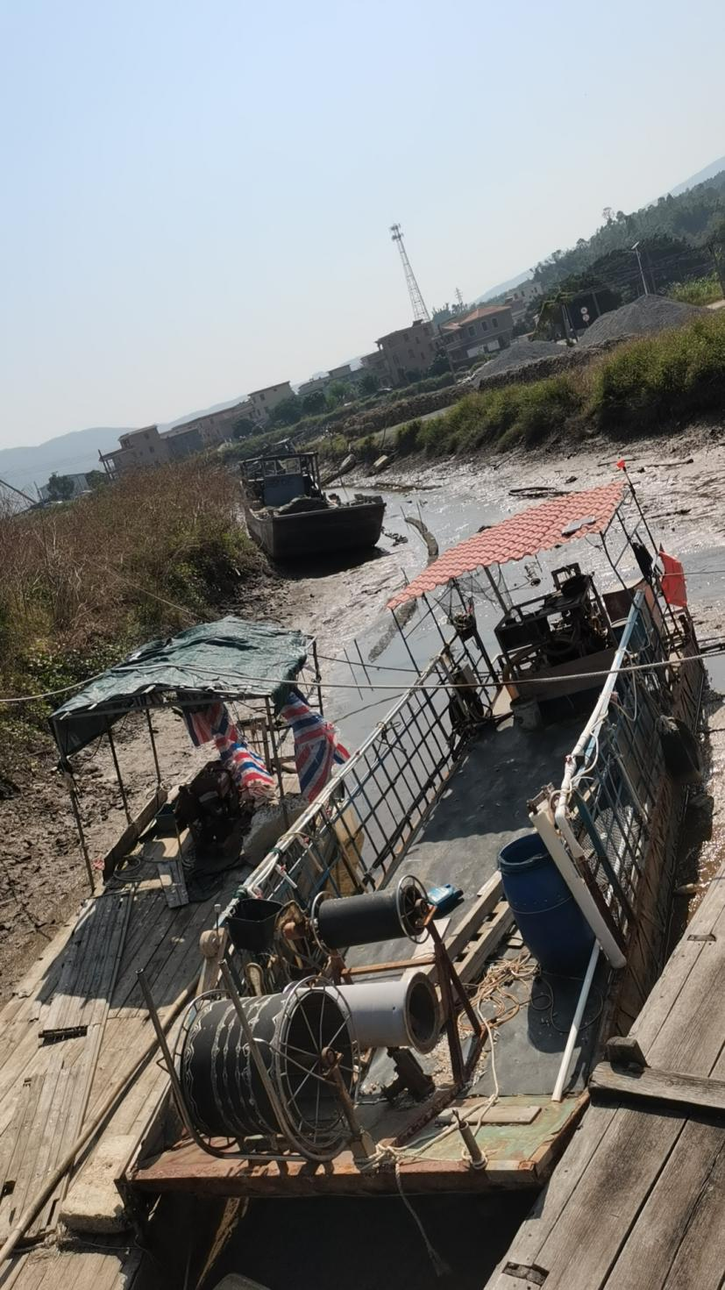
56号船：
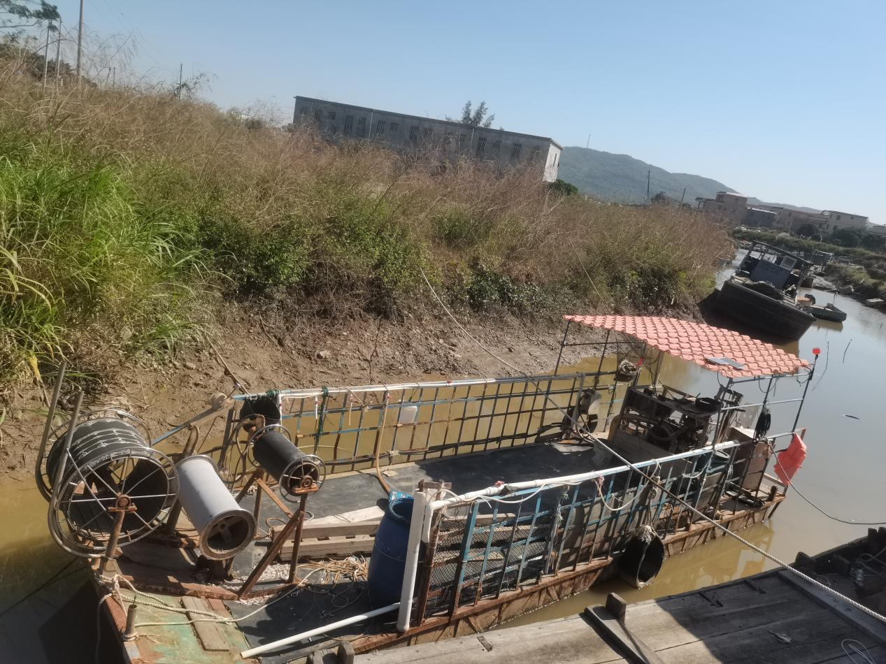
57号船：
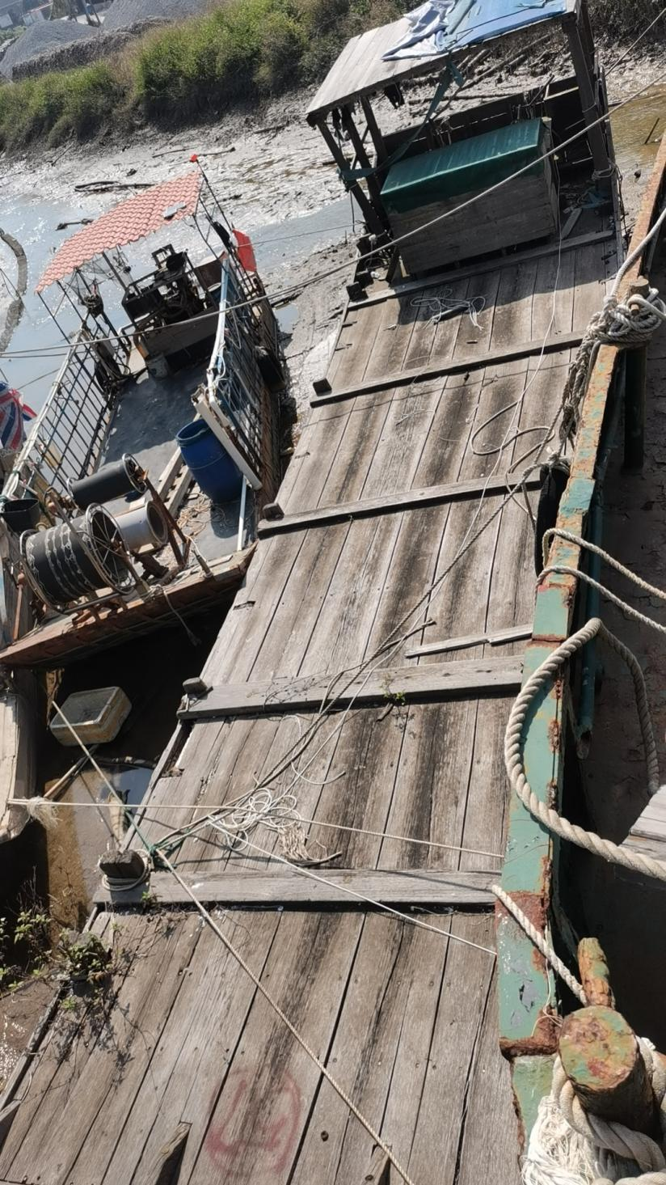
58号船：
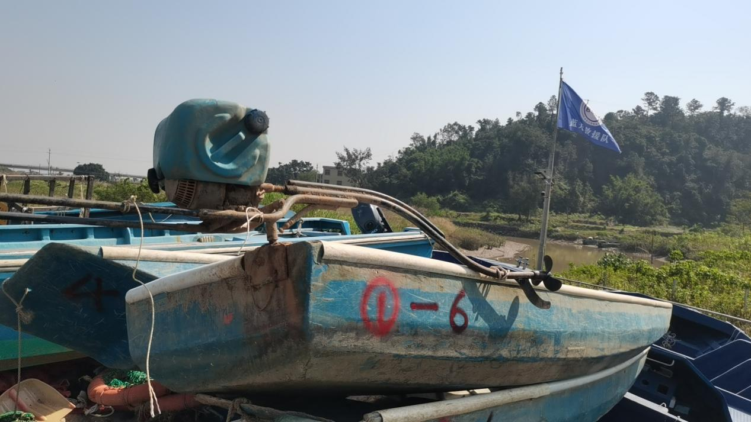
59号船：
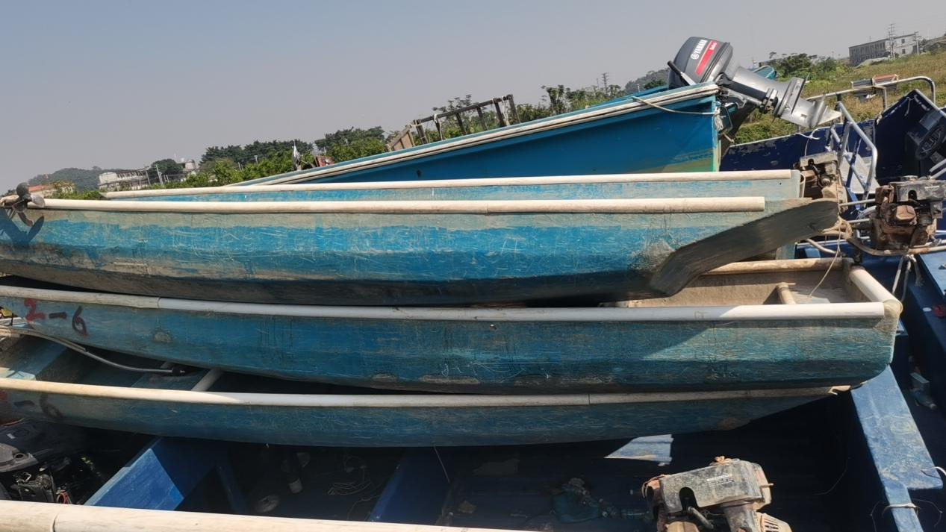

60号船：
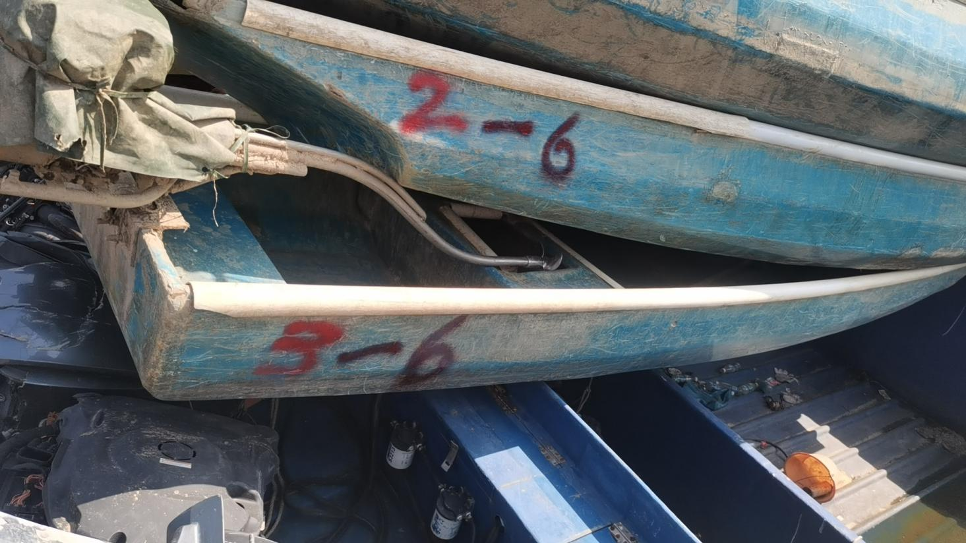
61号船：
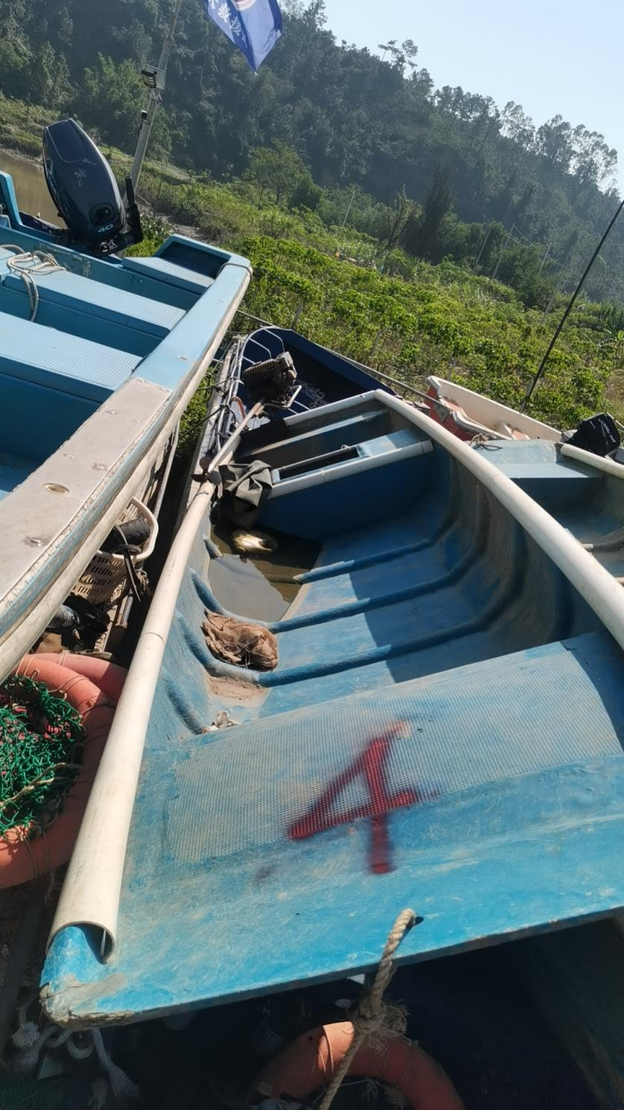

62号船：
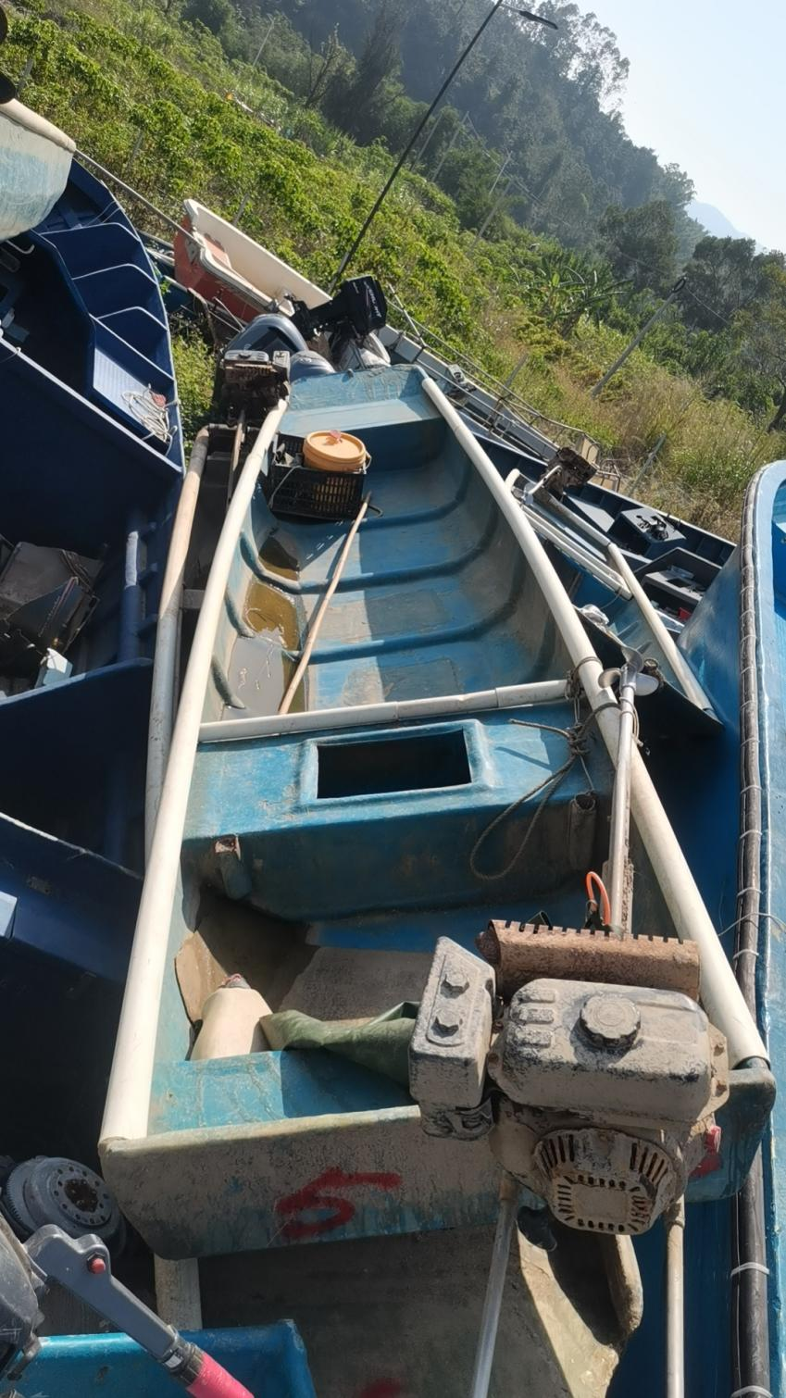
63号船：
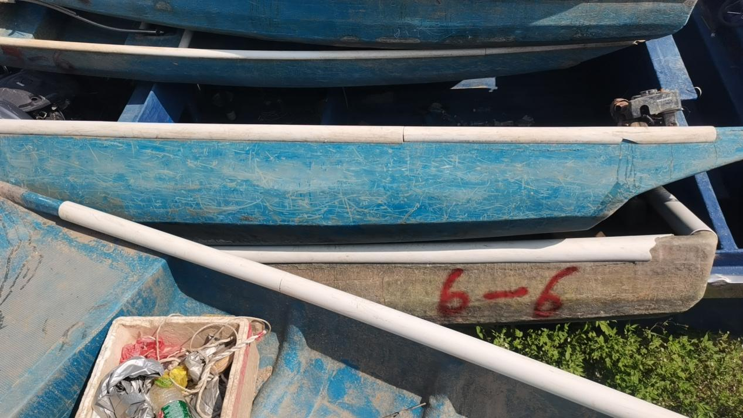

64号船：
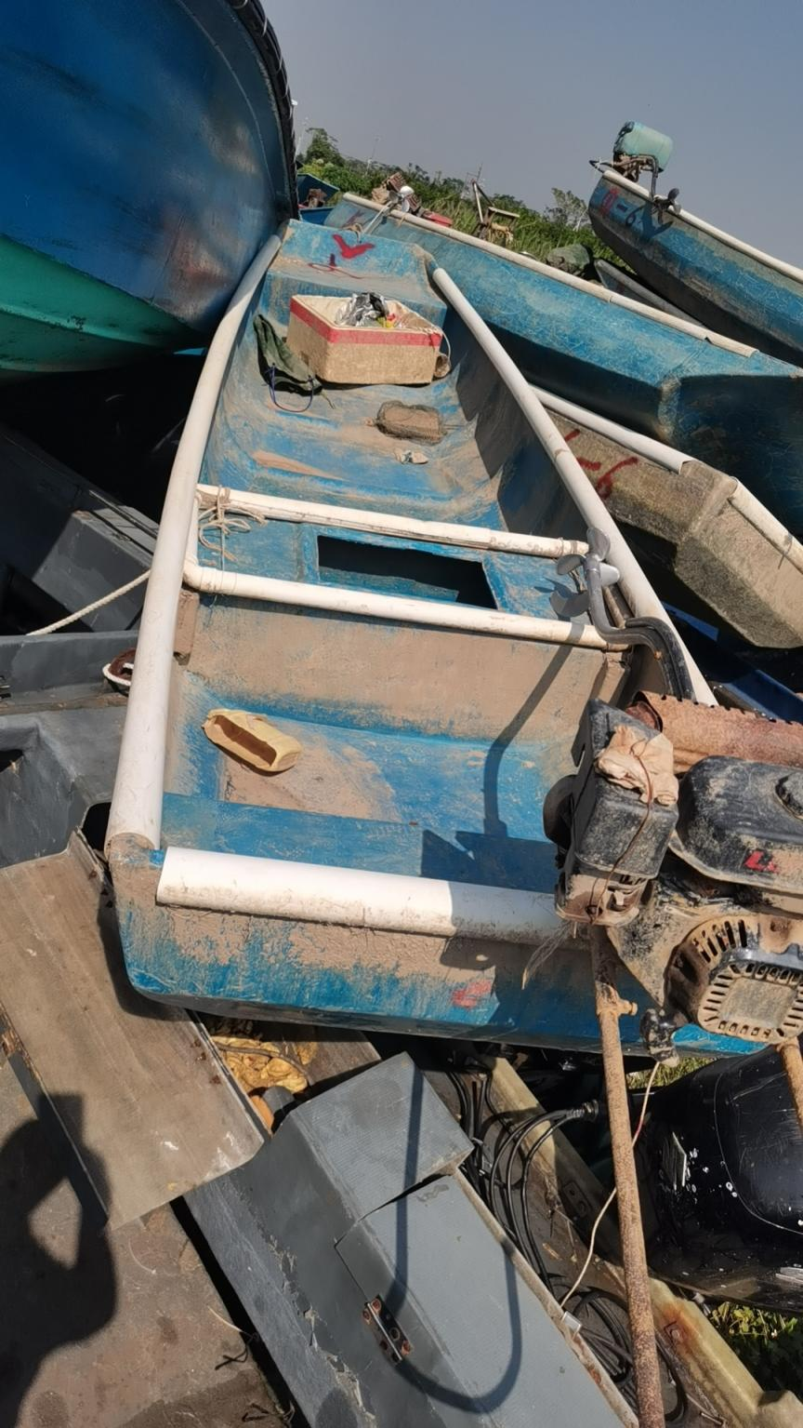
65号船：
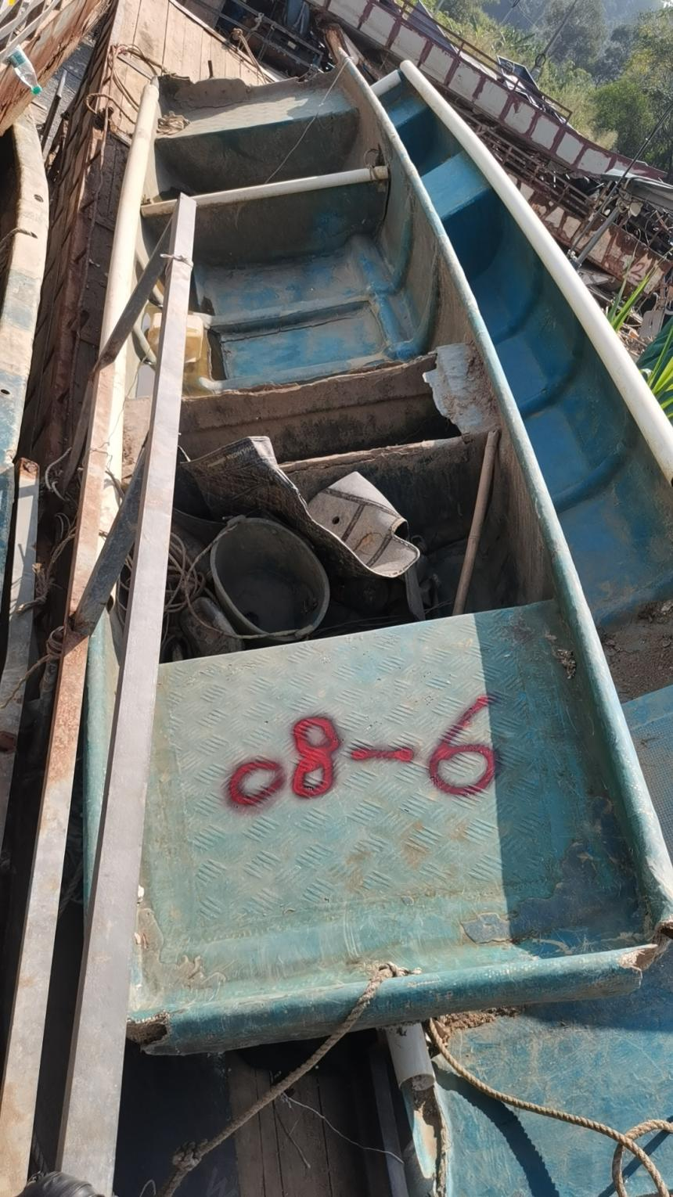

66号船：
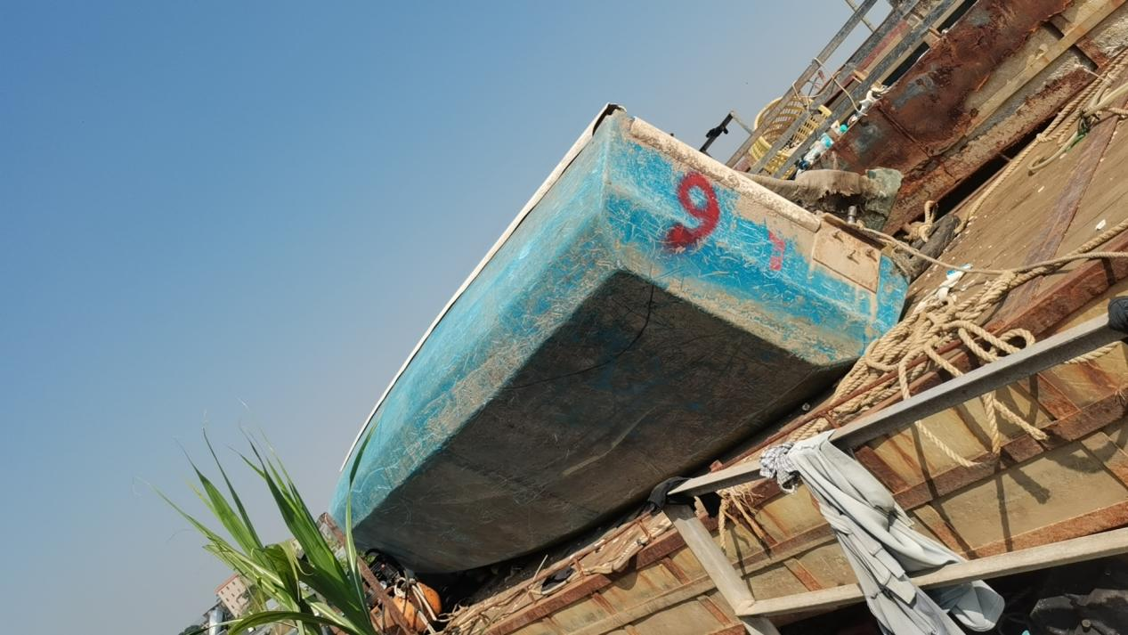
67号船：
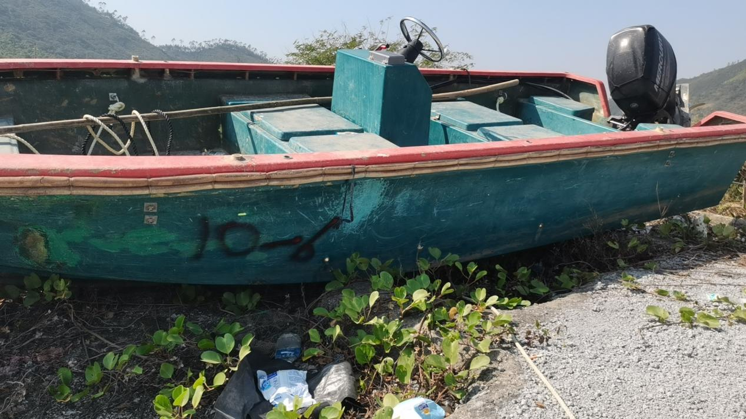

68号船：
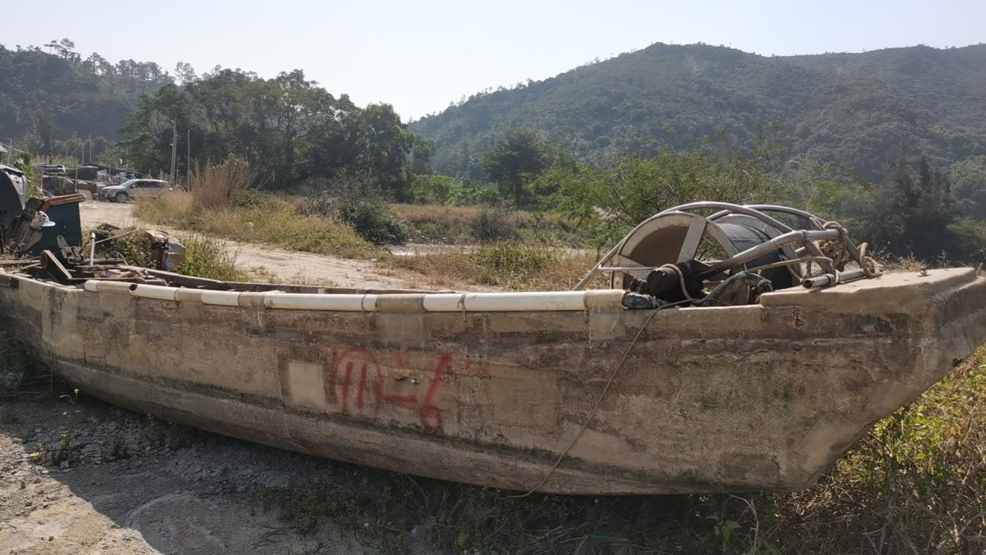
69号船：
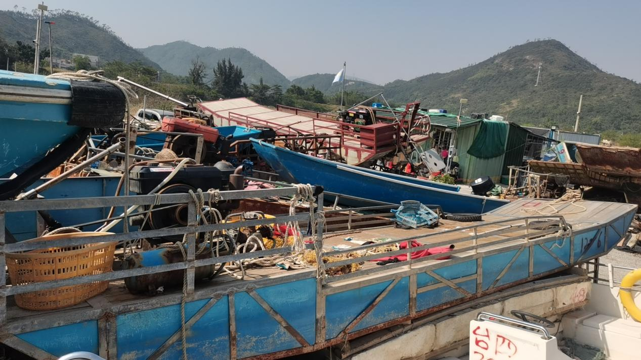

70号船：
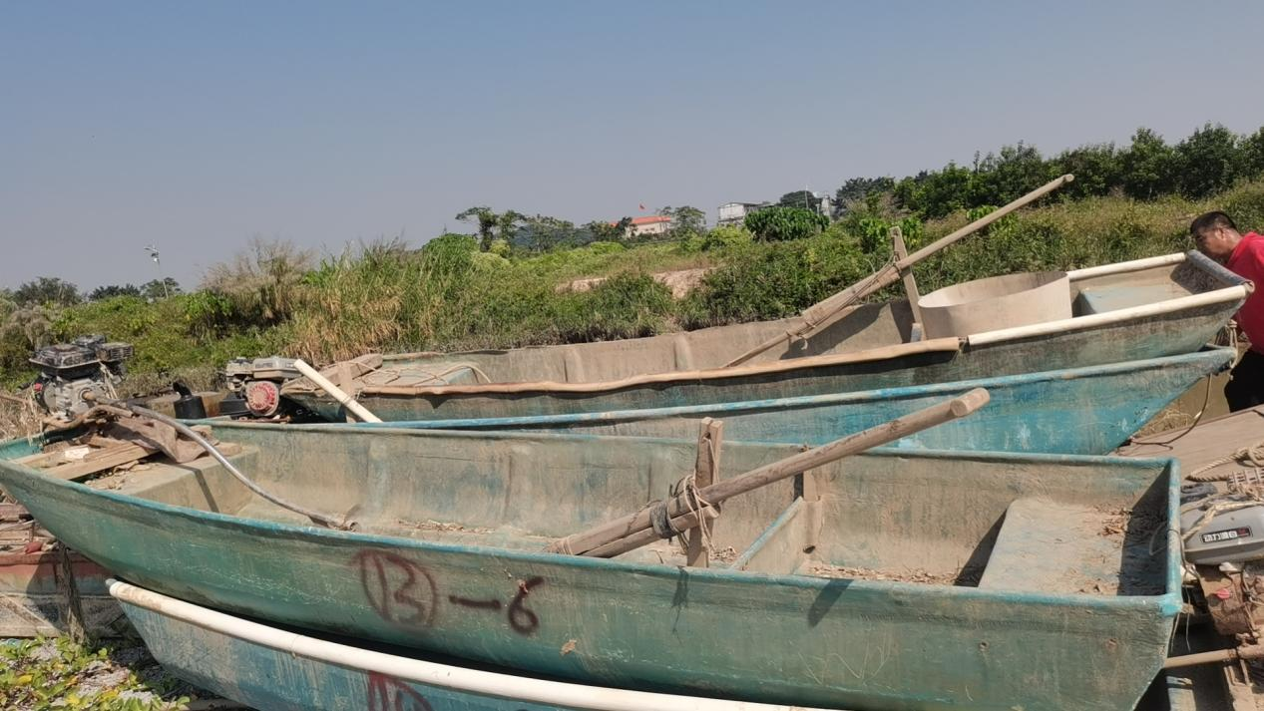
71号船：
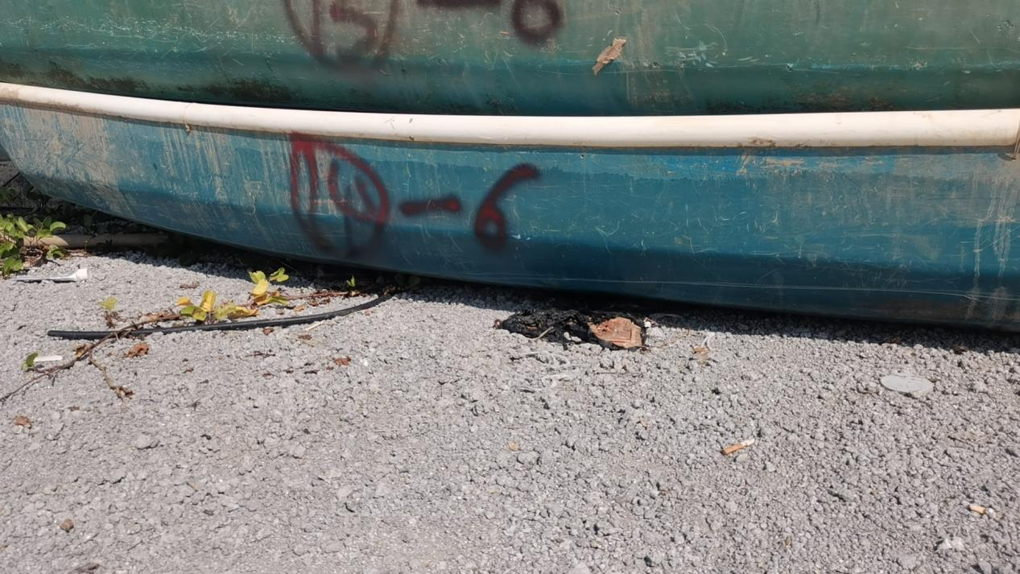

72号船：
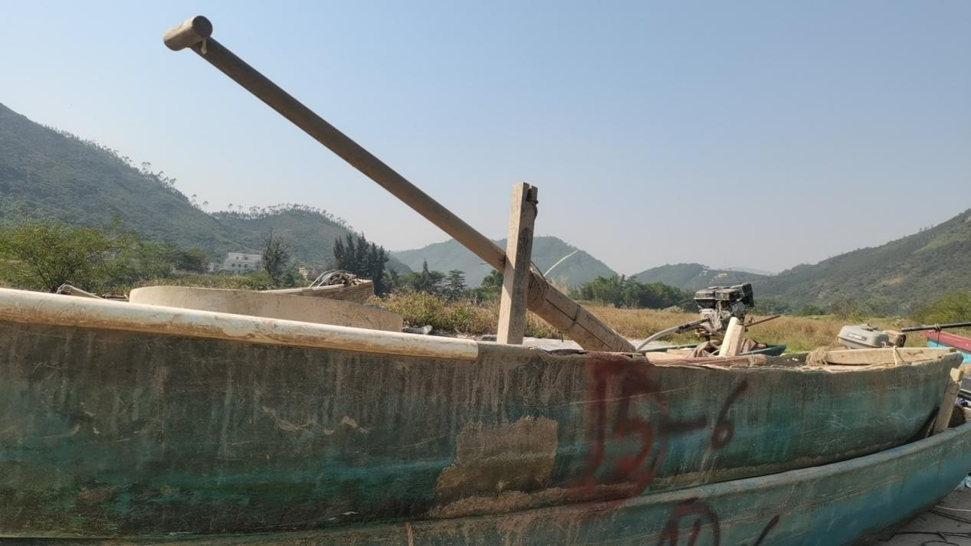

73号船：
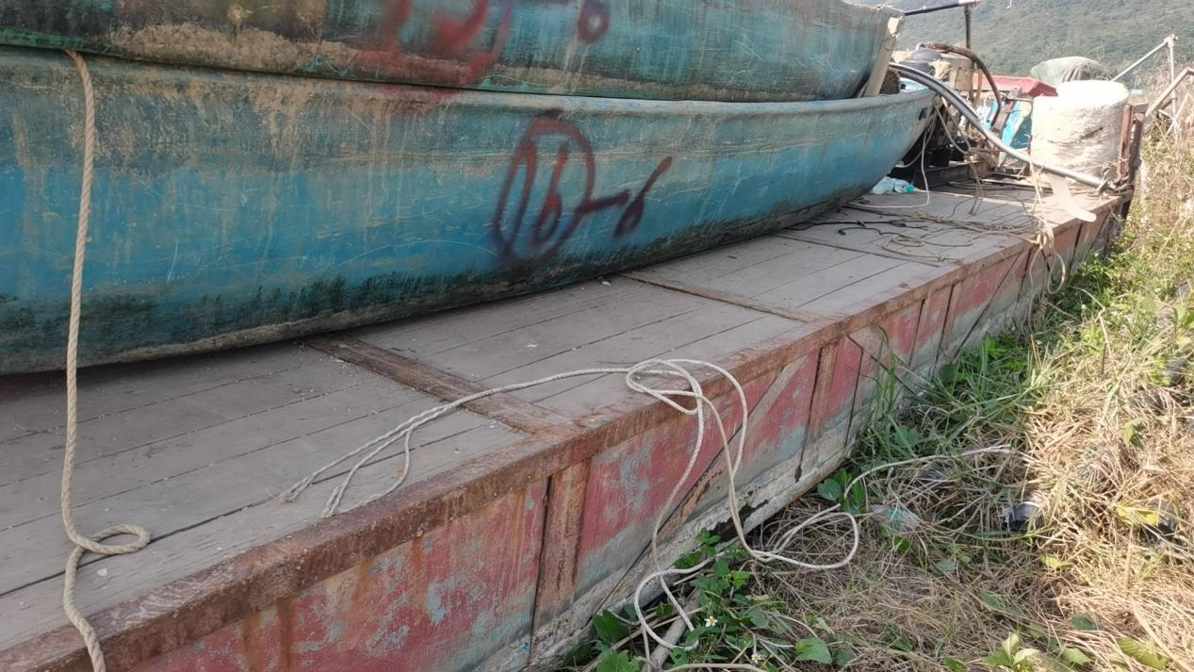

74号船：

